PERANCANGAN SISTEM *MONITORING* DAN PENGENDALIAN LAMPU

MENGGUNAKAN SENSOR GERAK DAN SENSOR CAHAYA

DILENGKAPI *INTERNET OF THINGS* (IOT)

(Studi Kasus Fakultas Teknologi Informasi Universitas Bale Bandung)

**SKRIPSI**

Karya Tulis sebagai syarat memperoleh

Gelar Sarjana Komputer dari Fakultas Teknologi Informasi

Universitas Bale Bandung

Disusun oleh:

DEWA SAGARA ANDIKA

NPM. 301170008



PROGRAM STRATA 1

PROGRAM STUDI TEKNIK INFORMATIKA

FAKULTAS TEKNOLOGI INFORMASI

UNIVERSITAS BALE BANDUNG

BANDUNG

2021

LEMBAR PERSETUJUAN PEMBIMBING

PERANCANGAN SISTEM *MONITORING* DAN PENGENDALIAN LAMPU

MENGGUNAKAN SENSOR GERAK DAN SENSOR CAHAYA

DILENGKAPI *INTERNET OF THINGS* (IOT)

(Studi KasusFakultas Teknologi Informasi Universitas Bale Bandung)

Disusun oleh :

DEWA SAGARA ANDIKA

NPM. 301170008

Telah diterima dan disetujui untuk memenuhi persyaratan mencapai gelar

**SARJANA KOMPUTER**

Pada

**PROGRAM STUDI INFORMATIKA**

**FAKULTAS TEKNOLOGI INFORMASI**

**UNIVERSITAS BALE BANDUNG**

Baleendah, Juli 2021

Disetujui oleh:

|  |  |
| --- | --- |
| Pembimbing Utama | Pembimbing Pendamping |
| Rustiyana, S.T., M.T  NIK. 04104808015 | Yaya Suharya, S.Kom., M.T  NIK. 01043170007 |

LEMBAR PERSETUJUAN PENGUJI

PERANCANGAN SISTEM *MONITORING* DAN PENGENDALIAN LAMPU

MENGGUNAKAN SENSOR GERAK DAN SENSOR CAHAYA

DILENGKAPI *INTERNET OF THING* (IOT)

(Studi KasusFakultas Teknologi Informasi Universitas Bale Bandung)

Disusun oleh :

DEWA SAGARA ANDIKA

NPM. 301170008

Telah diterima dan disetujui untuk memenuhi persyaratan mencapai gelar

**SARJANA KOMPUTER**

Pada

**PROGRAM STUDI INFORMATIKA**

**FAKULTAS TEKNOLOGI INFORMASI**

**UNIVERSITAS BALE BANDUNG**

Baleendah, Juli 2021

Disetujui oleh:

|  |  |
| --- | --- |
| Penguji 1 | Penguji 2 |
| Yudi Herdiana, S.T., M.T  NIK. 04104808008 | Rosmalina, S.T., M.Kom  NIK. 04104808122 |

LEMBAR PENGESAHAN PROGRAM STUDI

PERANCANGAN SISTEM *MONITORING* DAN PENGENDALIAN LAMPU

MENGGUNAKAN SENSOR GERAK DAN SENSOR CAHAYA

DILENGKAPI *INTERNET OF THINGS* (IOT)

(Studi KasusFakultas Teknologi Informasi Universitas Bale Bandung)

Disusun oleh :

DEWA SAGARA ANDIKA

NPM. 301170008

SKRIPSI ini telah diterima dan disetujui untuk memenuhi persyaratan mencapai gelar

**SARJANA KOMPUTER**

Pada

**PROGRAM STUDI INFORMATIKA**

**FAKULTAS TEKNOLOGI INFORMASI**

**UNIVERSITAS BALE BANDUNG**

Baleendah, Juli 2021

|  |  |
| --- | --- |
| Mengetahui,  Dekan | Mengesahkan,  Ketua Program Studi |
| Yudi Herdiana, S.T., M.T  NIK. 04104808008 | Yusuf Muharam, M.Kom  NIK. 04104820003 |

LEMBAR PERNYATAAN

Saya yang bertanda tangan dibawah ini:

|  |  |  |
| --- | --- | --- |
| Nama | : | Dewa Sagara Andika |
| NPM | : | 301170008 |
| Judul Skripsi | : | **PERANCANGAN SISTEM *MONITORING* DAN PENGENDALIAN LAMPU MENGGUNAKAN SENSOR GERAK DAN SENSOR CAHAYA DILENGKAPI *INTERNET OF THINGS* (IOT)** |

Menyatakan dengan sebenarnya bahwa penulisan skripsi ini berdasarkan hasil penelitian, pemikiran dan pemaparan asli dari saya sendiri, baik untuk naskah laporan maupun kegiatan *programming* yang tercantum sebagai bagian dari skripsi ini. Jika terdapat karya orang lain, saya mencantumkan sumber yang jelas.

Pernyataan ini saya buat dengan sesungguhnya dan apabila dikemudian hari terdapat penyimpangan dan ketidak benaran dalam pernyataan ini, maka saya bersedia menerima sangsi akademik berupa pencabutan gelar yang telah diperoleh karena karya tulis ini dan sanksi lain sesuai dengan peraturan yang berlaku di FAKULTAS TEKNOLOGI INFORMASI UNIVERSITAS BALE BANDUNG.

Demikian surat pernyataan ini saya buat dalam keadaan sadar tanpa paksaan dari pihak manapun.

Baleendah, Juli 2021

Yang membuat pernyataan,

**Dewa Sagara Andika**

NPM. 301170008

**ABSTRACT**

*This thesis is motivated by the control of electrical devices in the form of lighting which still uses a manual system. With this system we still have to press the switch if we want to turn the lights on and off. For this reason, the authors in this study propose to design a lamp control system so that the lamp can be monitored and controlled remotely and can find out the state of the lamp in real time, so that the lighting can be adjusted as needed.*

*The purpose of this research is to design a monitoring and control system for lamps so that electricity consumption in lamp lighting is more effective and efficient by using motion sensors and light sensors equipped with the Internet of Things (IoT). The methodology used is Research and Development (R&D). The development model used in this study is the ADDIE model with the stages of Analysis, Design, Development, Implementation and Evaluation. This application consists of designing a lamp control monitoring system using motion sensors and light sensors and controlling lamps remotely because it is equipped with the Internet of Things (IoT).*

*The result of this research is the application can function properly according to the analysis and design made. Then the application can monitor the control of the lights using motion sensors and light sensors, monitor the scheduling of the lights, find out the duration of the lights and control the lights directly with the internet through the application. The conclusion of this study is that the use of a lamp monitoring and control system with Internet of Things (IoT) technology is able to provide faster information to system users, and the information obtained is more accurate because it can monitor anywhere as long as the device is connected to the internet.*

*Keywords: Monitoring, light control, motion sensors, light sensors, IoT, ADDIE.*

**ABSTRAK**

*Skripsi ini dilatarbelakangi oleh kendali piranti listrik berupa lampu penerangan yang masih menggunakan sistem manual. Dengan sistem tersebut kita masih harus menekan saklar jika ingin menghidupkan dan mematikan lampu. Untuk itu penulis dalam penelitian ini mengusulkan untuk merancang sistem pengendalian lampu agar lampu bisa dimonitoring dan dikendalikan dari jarak jauh serta dapat mengetahui keadaan lampu secara real time, sehingga penerangan lampu dapat diatur sesuai kebutuhan.*

*Tujuan dari penelitian ini adalah membuat suatu rancang bangun sistem monitoring dan pengendalian lampu sehingga pemakaian listrik pada penerangan lampu lebih efektif dan efisien dengan menggunakan sensor gerak dan sensor cahaya yang dilengkapi dengan Internet of Things (IoT). Metodologi yang digunakan adalah Research and Development (R&D). Model pengembangan yang digunakan dalam penelitian ini adalah model ADDIE dengan tahapan Analysis, Design, Development, Implementation dan Evaluation. Aplikasi ini terdiri dari perancangan sistem monitoring kendali lampu menggunakan sensor gerak dan sensor cahaya dan pengendalian lampu dari jarak jauh karena dilengkapi dengan Internet of Things (IoT).*

*Hasil dari penelitian ini adalah aplikasi dapat berfungsi dengan baik sesuai analisis dan perancangan yang dibuat. Kemudian aplikasi dapat memonitoring kendali lampu menggunakan sensor gerak dan sensor cahaya, memonitoirng penjadwalan nyala lampu, mengetahui durasi nyala lampu dan pengendalian lampu secara langsung dengan internet melalui aplikasi. Kesimpulan dari penelitian ini adalah penggunaan sistem monitoring dan pengendalian lampu dengan teknologi Internet of Things (IoT) mampu memberikan informasi yang lebih cepat pada pengguna sistem, dan informasi yang didapatkan lebih akurat karena dapat melakukan monitoring dimana saja selama alat terhubung dengan internet.*

*Kata Kunci: Monitoring, pengendalian lampu, sensor gerak, sensor cahaya, IoT, ADDIE.*

# **KATA PENGANTAR**

Puji dan syukur penulis panjatkan kepada Tuhan Yang Maha Esa atas berkat Rahmat, Hidayah dan Karunia-Nya sehingga penulis dapat menyelesaikan proposal skripsi ini dengan judul “Perancangan Sistem *Monitoring* dan Pengendalian Lampu Menggunakan Sensor Gerak dan Sensor Cahaya Dilengkapi *Internet of Things* (IoT)”. Penulis menyadari dalam penyusunan skripsi ini tidak akan selesai tanpa bantuan dari berbagai pihak, karena itu pada kesempatan ini penulis mengucapkan terima kasih kepada pihak-pihak yang terkait berikut:

1. Teristimewa kedua Orang tua saya yang telah mendo’akan dan memberikan dukungan, serta motivasi agar saya dapat tawakal dan sabar sehingga memperoleh kelancaran dalam menyelesaikan proposal ini dengan baik.
2. Bapak Yudi Herdiana, S.T., M.T selaku Dekan Fakultas Teknologi Informasi Universitas Bale Bandung.
3. Bapak Yusuf Muharam, M.Kom selaku Kaprodi Teknik Informatika Universitas Bale Bandung.
4. Bapak Rustiyana, S.T., M.T selaku Dosen Pembimbing Utama.
5. Bapak Yaya Suharya S.Kom., M.T selaku Dosen Pembimbing Pendamping.
6. Seluruh jajaran Dosen dan Staff Fakultas Teknologi Informasi Universitas Bale Bandung.
7. Semua pihak yang tidak dapat disebutkan satu persatu yang mana telah memberikan dukungan.

Saya menyadari bahwa penulisan skripsi ini masih jauh dari kata sempurna. Oleh karena itu, kritik dan saran dari semua pihak yang membangun selalu saya harapkan demi perbaikan yang lebih baik lagi. Semoga penulisan laporan proposal ini dapat memberikan manfaat bagi penulis sendiri maupun para pembacanya.

Bandung, Juli 2021

Dewa Sagara Andika

# **DAFTAR ISI**

LEMBAR PERSETUJUAN PEMBIMBING i

LEMBAR PERSETUJUAN PENGUJI ii

LEMBAR PENGESAHAN PROGRAM STUDI iii

LEMBAR PERNYATAAN iv

ABSTRACT v

ABSTRAK vi

KATA PENGANTAR vii

DAFTAR ISI viii

DAFTAR GAMBAR x

DAFTAR TABEL xiii

BAB I PENDAHULUAN 1

1.1. Latar Belakang 1

1.2. Rumusan Masalah 2

1.3. Batasan Masalah 2

1.4. Tujuan Penelitian 2

1.5. Metodologi Penelitian 3

1.5.1. Metode Research and Development (R&D) 3

1.5.2. Metode Pengumpulan Data 5

1.5.3. Metode Perancangan 5

1.6. Sistematika Penulisan 6

BAB II TINJAUAN PUSTAKA 7

2.1. Landasan Teori 7

2.2 Dasar Teori 10

2.2.1.*Internet of Things* (IoT) 10

2.2.2.NodeMCU ESP8266 13

2.2.3.Sensor PIR (*Passive Infrared Receiver*) 14

2.2.4.Sensor LDR (*Light Dependent Resistor*) 15

2.2.5.Lampu Led 16

2.2.6.Aplikasi Arduino IDE 16

2.2.7.*Breadboard* / *Project Board* 19

2.2.8.Kabel 20

2.2.9.Laptop 22

2.2.10.Internet 23

2.2.11.Aplikasi Blynk 24

2.2.12.*Smartphone* 25

2.2.13.*Wireless Fidelity* (Wi-Fi) 25

2.2.14.*Software* Fritzing 26

2.2.15.*Unified Modeling Language* (UML) 26

BAB III METODOLOGI 28

3.1. Kerangka Pikir 28

3.2. Deskripsi 28

BAB IV ANALISIS DAN PERANCANGAN 33

4.1. Analisis 33

4.1.1. Analisis Masalah 33

4.1.2. Analisis *Software* 38

4.1.3. Analisis Pengguna 38

4.1.4. *User Interface* 39

4.1.5. Fitur-Fitur 39

4.1.6. Analisis Data 40

4.1.7. Analisis Biaya 40

4.2. Perancangan 41

4.2.1. *Unified Modeling Language* (UML) 48

4.2.2. Desain 55

BAB V IMPLEMENTASI DAN PENGUJIAN 57

5.1. Implementasi 57

5.1.1. Implementasi Perangkat Keras 57

5.1.2. Implementasi Perangkat Lunak 58

5.1.3. Implementasi Antar Muka 74

5.2. Pengujian 75

5.3. Hasil 81

BAB VI KESIMPULAN DAN SARAN 82

6.1. Kesimpulan 82

6.2. Saran 82

DAFTAR PUSTAKA xiv

LAMPIRAN xvi

# **DAFTAR GAMBAR**

Gambar 1. 1 Model ADDIE 3

Gambar 2. 1 Konsep IoT 11

Gambar 2. 2 NodeMCU ESP8266 13

Gambar 2. 3 Maping Pin Nodemcu V3 13

Gambar 2. 4 Mapping Pin Sensor PIR 14

Gambar 2. 5 Sensor Gerak HC-SR501 15

Gambar 2. 6 Sensor Cahaya Light Dependent Resistor (LDR) 15

Gambar 2. 7 Lampu Led 16

Gambar 2. 8 Arduino IDE 17

Gambar 2. 9 Mini Breadboard dan Layout Koneksi 20

Gambar 2. 10 Kabel Jumper 21

Gambar 2. 11 Kabel Jumper Male to Male 21

Gambar 2. 12 Male to Famale 21

Gambar 2. 13 Famale to Famale 22

Gambar 2. 14 Laptop Asus X401U 22

Gambar 2. 15 Internet 23

Gambar 2. 16 Aplikasi Blynk 24

Gambar 2. 17 Diagram Cara Kerja Blynk 24

Gambar 2. 18 Smartphone 25

Gambar 2. 19 Wi-Fi 25

Gambar 2. 20 Software Fritzing 26

Gambar 2. 21 Logo UML 27

Gambar 3. 1 Kerangka Pikir 28

Gambar 4. 1 Deteksi Jarak Area Sensor PIR 35

Gambar 4. 2 Diagram Blok Sistem 42

Gambar 4. 3 Skema Rangkaian Sensor PIR 43

Gambar 4. 4 Rangkaian Sensor Pir Dengan NodeMCU 44

Gambar 4. 5 Skema Rangkaian Sensor LDR 44

Gambar 4. 6 Rangkaian Sensor LDR Dengan NodeMCU 45

Gambar 4. 7 Skema Rangkaian Lampu Led 45

Gambar 4. 8 Rangkaian Lampu Led Dengan NodeMCU 46

Gambar 4. 9 Skema Rangkaian Alat Keseluruhan 46

Gambar 4. 10 Rangkaian Alat Secara Keseluruhan 47

Gambar 4. 11 Flowchart Monitoring dan Pengendalian Lampu 47

Gambar 4. 12 Usecase Monitoring dan Pengendalian Lampu 49

Gambar 4. 13 Activity Melakukan Setup 51

Gambar 4. 14 Activity Smartphone Android dan Blynk 52

Gambar 4. 15 Activity Penjadwalan Kegiatan Nyala Lampu 53

Gambar 4. 16 Activity Kendali Lampu Dengan Sensor 53

Gambar 4. 17 Activity Monitoring Durasi Nyala Lampu 54

Gambar 4. 18 Activity Kendali Lampu Melalui Internet 55

Gambar 4. 19 Desain Perancangan Sistem 55

Gambar 4. 20 Desain Halama Utama Aplikasi 56

Gambar 5. 1 Implementasi Rangkain Tampak Dari Atas 57

Gambar 5. 2 Implementasi Rangkain Tampak Dari Samping 58

Gambar 5. 3 Arduino Setup License Agreement 59

Gambar 5. 4 Arduiono Setup Installation Options 59

Gambar 5. 5 Arduino Setup Installation Folder 60

Gambar 5. 6 Proses Installing Arduino IDE 60

Gambar 5. 7 Proses Instal Arduino Selesai 60

Gambar 5. 8 Tampilan Mulai Dari Arduino IDE 61

Gambar 5. 9 Tampilan Arduino IDE Tab File Preferences 61

Gambar 5. 10 Tampilan Preferences Arduino IDE 62

Gambar 5. 11 Memasukan Link Library NodeMCU 62

Gambar 5. 12 Tampilan Tab Tools Pada Arduino IDE 63

Gambar 5. 13 Tampilan Tab Tools Memilih Board 63

Gambar 5. 14 Include Library 64

Gambar 5. 15 Library Manager 64

Gambar 5. 16 Software Blynk 65

Gambar 5. 17 Blynk Registrasi 65

Gambar 5. 18 Tampilan Awal Software Blynk 66

Gambar 5. 19 Blynk New Project 66

Gambar 5. 20 Pengiriman Auth Token Ke Email 67

Gambar 5. 21 Auth Token Yang Dikirim Ke Email 67

Gambar 5. 22 Tampilan Awal Projek 67

Gambar 5. 23 Widget Box 68

Gambar 5. 24 Gauge Widget 69

Gambar 5. 25 Gauge Setting Sensor Gerak 69

Gambar 5. 26 Gauge Setting Sensor Cahaya 70

Gambar 5. 27 Timer Widget 70

Gambar 5. 28 Timer Setting 71

Gambar 5. 29 Button Widget 71

Gambar 5. 30 Button Setting 72

Gambar 5. 31 Notification Widget 72

Gambar 5. 32 Eventor Widget 73

Gambar 5. 33 Eventor Setting 73

Gambar 5. 34 Konfigurasi Projek Aplikasi Blynk 74

Gambar 5. 35 Running Program Aplikasi Blynk 74

Gambar 5. 36 Antar Muka Aplikasi Monitoring & Pengendalian Lampu 75

Gambar 5. 37 Sensor Gerak ON 75

Gambar 5. 38 Monitoirng Sensor Gerak 76

Gambar 5. 39 Notifikasi Sensor Gerak 76

Gambar 5. 40 Notifikasi Sensor Gerak Ke Email 76

Gambar 5. 41 Sensor Cahaya ON 77

Gambar 5. 42 Monitoring Sensor Cahaya 77

Gambar 5. 43 Notifikasi Sensor Cahaya 78

Gambar 5. 44 Notifikasi Sensor Cahaya Ke Email 78

Gambar 5. 45 Setting Penjadwalan 78

Gambar 5. 46 Monitoring Penjadwalan 79

Gambar 5. 47 Penjadwalan ON 79

Gambar 5. 48 Monitoring Kendali Lampu 80

Gambar 5. 49 Kendali Lampu ON 80

# **DAFTAR TABEL**

Tabel 2. 1 Penerapan IoT 12

Tabel 2. 2 Konfigurasi Pin sensor PIR 14

Tabel 2. 3 Fungsi Shortcut Button Arduino IDE 17

Tabel 2. 4 Spesifikasi Laptop Asus X401U 22

Tabel 4. 1 Perangkat Keras Laptop 34

Tabel 4. 2 Perangkat Keras *Smartphone* 34

Tabel 4. 3 Analisis *Software* 38

Tabel 4. 4 Analisis Data Sensor Gerak 40

Tabel 4. 5 Analisis Data Sensor Cahaya 40

Tabel 4. 6 Analisis Biaya Keseluruhan 40

Tabel 4. 7 Anallisis Biaya Perangkat 41

Tabel 4. 8 Deskripsi Aktor 49

Tabel 4. 9 Usecase Monitoring dan Pengendalian Lampu 50

# **BAB I PENDAHULUAN**

# **Latar Belakang**

Perkembangan yang pesat di bidang teknologi komputer, elektronik, telekomunikasi maupun mekanik telah menghasilkan berbagai macam aplikasi canggih dengan berbagai macam tujuan seperti *monitoring* dan kendali berbagai macam piranti elektronik. Salah satu kendali yang dapat diaplikasikan pada piranti elektronik yaitu kendali piranti listrik. Seseorang tidak harus menekan tombol saklar ON/OFF yang terletak di dekat piranti listrik tersebut, tetapi dapat dikendalikan dari jarak jauh. Dalam aktivitas kita sehari-hari pasti tidak lepas dari penggunaan alat-alat elektronik seperti penerangan lampu. Pada umumnya penerangan lampu masih menggunakan sistem manual. Dengan sistem tersebut kita masih harus menekan saklar jika ingin menghidupkan dan mematikan lampu.

Berdasarkan uraian diatas, penulis merancang sistem pengendalian lampu agar lampu bisa dimonitoring dan dikendalikan dari jarak jauh serta dapat mengetahui keadaan lampu secara real time. Dalam perancangan sistem ini peneliti menggunakan sensor *Passive Infra Red* (PIR), *sensor Light Dependent Resistror* (LDR) dan mikrokontroler NodeMCU. Sensor PIR berfugsi untuk mendekteksi adanya gerakan manusia (objek) dalam area kerja sensor, sensor LDR berfungsi untuk mendeteksi intensitas cahaya, sedangkan Modul wifi pada NodeMCU berfungsi sebagai koneksi dengan hotspot wifi *Smartphone* Android.

Output yg di harapkan dari penelitian ini adalah lampu hanya menyala jika ada kegiatan diruangan dan intensitas cahaya cukup serta dijadwalkan sesuai jadwal kerja. Lampu tidak akan menyala jika cahaya di ruangan cukup atau tidak ada jadwal kegiatan dan tidak ada aktivitas. Durasi lampu dan durasi kegiatan di ruangan akan dimonitoring yang bisa di pantau via internet melalui aplikasi. Informasi yg di hasilkan berapa lama lampu menyala, berapa lama ruangan dipakai baik memakai lampu atau tidak.

Manfaat yang bisa diambil dari penelitian ini antara lain menjadi salah satu solusi untuk sistem pengendalian lampu, sehingga penerangan lampu dapat diatur sesuai kebutuhan. Dengan penelitian ini diharapkan pemakaian listrik pada penerangan lampu lebih efisien dengan adanya aplikasi *monitoring* dan pengendalian lampu menggunakan sensor gerak dan sensor cahaya yang dilengkapi dengan *Internet of Things* (IoT).

# **Rumusan Masalah**

1. Bagaimana merancang sistem kendali lampu menggunakan sensor gerak dan sensor cahaya.
2. Bagaimana merancang sistem jadwal kegiatan nyala lampu.
3. Bagaimana merancang sistem *monitoring* durasi nyala lampu.
4. Bagaimana merancang sistem kendali lampu melalui internet.

# **Batasan Masalah**

1. Peralatan listrik yang digunakan sebagai objek penelitian adalah peralatan listrik berupa lampu led.
2. Tidak menghitung berapa banyak daya listrik.
3. Tidak terikat oleh ruangan tetapi ruangannya bisa apa saja.
4. Tidak menerapkan implementsi secara lapangan tetapi prototype.
5. Tidak mendeteksi lampu yang mati.
6. Tidak membangun server dan hanya menggunakan server gratis blynk.

# **Tujuan Penelitian**

1. Umum

Untuk memenuhi persyaratan dalam menyelesaikan Program Sarjana Strata Satu (S1) di Universitas Bale Bandung.

1. Khusus

Tujuan dari penelitian ini adalah membuat suatu rancang bangun sistem *monitoring* dan pengendalian lampu sehingga pemakaian listrik pada penerangan lampu lebih efektif dan efisien dengan menggunakan sensor gerak dan sensor cahaya yang dilengkapi dengan *Internet of Things* (IoT).

* 1. Metodologi Penelitian
     1. Metode Research and Development (R&D)

Metode yang digunakan pada penelitian ini adalah *Research and Development* (R&D). Metode penelitian ini adalah suatu proses atau langkah-langkah untuk mengembangkan suatu produk baru atau menyempurnakan produk yang sudah ada sebelumnya, yang dapat dipertanggungjawabkan.

Model pengembangan yang digunakan dalam penelitian ini adalah model ADDIE yang tergolong dalam model penelitian sistematik. Pemilihan model ini berdasarkan pertimbangan bahwa model ini dikembangankan secara sistematis dan berpijak pada landasan teoritis penelitian serta mudah digunakan. Model ADDIE yang digunakan terdiri dari 5 tahapan, yaitu *Analysis*, *Design*, *Development*, *Implementation* dan *Evaluation* (Agung et al., 2019).

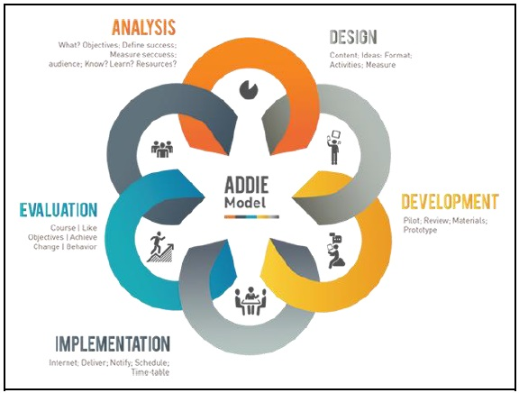

Gambar 1. 1 Model ADDIE

1. *Analysis*

Dalam model penelitian pengembangan ADDIE tahap pertama adalah menganalisis perlunya pengembangan produk (model, metode, media, bahan ajar) baru dan menganalisis kelayakan serta syarat-syarat pengembangan produk. Pengembangan suatu produk dapat diawali oleh adanya masalah dalam produk yang sudah ada/diterapkan. Masalah dapa muncul dan terjadi karena produk yang ada sekarang atau tersedia sudah tidak relevan dengan kebutuhan sasaran, lingkungan belajar, teknologi dan sebagainya.

1. *Design*

Kegiatan *desain* dalam model penelitian pengembangan ADDIE merupakan proses sistematik yang dimulai dari merancang konsep dan konten di dalam produk tersebut. Rancangan ditulis untuk masing-masing konten produk. Petunjuk penerapan desain atau pembuatan produk diupayakan ditulis secara jelas dan rinci. Pada tahap ini rancangan produk masih bersifat konseptual dan akan mendasari proses pengembangan di tahap berikutnya.

1. *Development*

*Development* dalam model penelitian pengembangan ADDIE berisi kegiatan realisasi rancangan produk yang sebelumnya telah dibuat. Pada tahap sebelumnya, telah disusun kerangka konseptual penerapan produk baru. Kerangka yang masih konseptual tersebut selanjutnya direalisasikan menjadi produk yang siap untuk diterapkan. Pada tahap ini juga perlu dibuat intrumen untuk mengukur kinerja produk.

1. *Implementation*

Tahap *implementation* dalam model penelitian pengembangan ADDIE dimaksudkan untuk memperoleh umpan balik terhadap produk yang dibuat/dikembangkan. Umpan balik awal (awal evaluasi) dapat diperoleh dengan menanyakan hal-hal yang berkaitan dengan tujuan pengembangan produk. Penerapan dilakukan mengacu kepada rancangan produk yang telah dibuat.

1. *Evaluation*

Tahap evaluasi pada penelitian pengembangan model ADDIE dilakukan untuk memberi umpan balik kepada pengguna produk, sehingga revisi dibuat sesuai dengan hasil evaluasi atau kebutuhan yang belum dapat dipenuhi oleh produk tersebut. Tujuan akhir evaluasi yakni mengukur ketercapaian tujuan pengembangan.

* + 1. Metode Pengumpulan Data

Metode pengumpulan data adalah Teknik atau cara yang dilakukan oleh peneliti untuk mengumpulkan data. Pengumpulan data dilakukan untuk memperoleh informasi yang dibutuhkan dalam rangka mencapai tujuan penelitian. Adapun metode yang digunakan adalah sebagai berikut:

1. Studi Pustaka

Metode Studi Pustaka adalah metode pengumpulan data dengan cara mempelajari dan mengamati serta menganalisis berkas-berkas atau dokumen-dokumen yang sudah ada, yang berhubungan dengan masalah yang sedang diteliti tersebut.

1. Wawancara

Wawancara merupakan Teknik pengumpulan data yang dilakukan melalui tatap muka dan tanya jawab langsung antara pengumpulan data maupun penelitian terhadap narasumber atau sumber data. Wawancara terbagi atas wawancara ter setruktur dan tidak tersetruktur. Wawancara tersetruktur artinya peneliti telah mengetahui dengan pasti informasi yang ingin digali dari responden sehingga daftar pertanyaan sudah dibuat secara sistematis. Wawancara tidak tersetruktur adalah wawancara bebas, yaitu peneliti tidak menggunakan pedoman wawancara berisi pertanyaan yang akan di ajukan secara spesifik, dan hanya memuat poin-poin penting masalah yang ingin digali dari responden.

1. Observasi

Kegiatan observasi penulis dapat memperoleh data dan informasi dan gambaran yang akan lebih jelas tentang berbagai macam informasi yang dibutuhkan untuk menyelesaikan tugas akhir ini.

* + 1. Metode Perancangan

Tahap perancangan merupakan pengembangan dari gambaran umum sistem. Dalam tahap perancangan dijelaskan lebih detail tentang isi dari aplikasi yang dibuat yaitu dengan membuat diagram *Unified Modelling Language* (UML) yang meliputi *Usecase, Activity Diagram* dan *Squence Diagram* serta membuat desain dari prototype yang akan digunakan dalam penelitian ini.

# **Sistematika Penulisan**

Untuk memudahkan sistem penulisan, penulis membagi dalam beberapa bab pembahasan dengan urutan sebagai berikut:

|  |  |  |  |  |
| --- | --- | --- | --- | --- |
| **BAB I** | | | **PENDAHULUAN** | |
|  | | | Berisi tentang latar belakang dan alasan pemilihan judul proposal laporan akhir, rumusan masalah, batasan masalah, tujuan dan manfaat penulisan, metode penulisan yang digunakan, dan sistematika penulisan laporan. | |
| **BAB II** | **TINJAUAN PUSTAKA** | |
|  | Dalam bab ini membahas mengenai teori-teori dari komponen yang akan dipakai serta menjelaskan fungsinya dalam pembuatan alat. | |
| **BAB III** | **METODOLOGI** | |
|  | Dalam bab ini membahas mengenai kerangka pikir serta deskripsi penjelasan langkah-langkah yang akan digunakan untuk menjelaskan masalah yang di teliti, disusun berdasarkan kajian teoretik. | |
| **BAB IV** | **ANALISIS DAN PERANCANGAN** | |
|  | Berisi tentang analisis masalah, analisis software, analisis pengguna, user interface, fitur-fitur, analisis data, analisis biaya serta analisis perancangan. | |
| **BAB V** | **IMPLEMENTASI DAN PENGUJIAN** | |
|  | Dalam bab ini membahas hasil dari penelitian yang terdiri *listing* program, implementasi sistem, spesifikasi sistem, serta instalasi sistem. | |
| **BAB VI** | **KESIMPULAN** | |
|  | Pada bab ini memberikan kesimpulan dari hasil penelitian tersebut. | |
| **DAFTAR PUSTAKA** | | |

# **BAB II TINJAUAN PUSTAKA**

# **Landasan Teori**

Penelitian-penelitian terdahulu menjadi salah satu referensi bagi penulis dalam menulis proposal penelitian skripsi dan juga membantu dalam mengembangkan teori teori yang digunakan dalam penelitian ini.

1. (Imam Marzuki, 2019) dalam penelitiannya yang berjudul “Perancangan dan Pembuatan Sistem Penyalaan Lampu Otomatis Dalam Ruangan Berbasis Arduino Menggunakan Sensor Gerak dan Sensor Cahaya” penelitian ini mengusulkan sebuah sistem otomasi yang dapat menghemat penggunaan listrik dari lampu. Dalam perancangan sistem ada dua sensor yang digunakan, yaitu sensor *Passive Infra Red* (PIR) dan sensor *Light Dependent Resistror* (LDR). PIR berfungsi untuk mendekteksi adanya gerakan manusia (objek) dalam area kerja sensor, sedangkan sensor LDR berfungsi untuk mendeteksi intensitas cahaya sekitar ruangan. Manfaat yang bisa diambil dari penelitian ini antara lain menjadi salah satu solusi untuk sistem otomatis penerangan lampu, sehingga dapat menghemat pemakaian daya listrik, dapat megendalikan perangkat listrik secara otomatis dan praktis dengan menggunakan modul Arduino Uno sebagai pemrosesan utama, dan menambah khazanah pengetahuan tentang sistem kendali perangkat listrik dengan memanfaatkan teknologi di masa kini.
2. (Lukman et al., 2018) dalam penelitiannya yang berjudul “Sistem Lampu Otomatis Dengan Sensor Gerak, Sensor Suhu Dan Sensor Suara Berbasis Mikrokontroler” penelitian ini bertujuan untuk mengimplementasikan sensor gerak, sensor suhu dan sensor suara untuk penyalaan lampu secara otomatis pada WC mall di mana WC tersebut masih menggunakan saklar manual sebagai pengendali lampu. Perangkat keras yang digunakan adalah mikrokontroler Arduino Uno, sensor gerak PIR, sensor suhu MLX90614, sensor suara KY - 038, relay, dan lampu LED 3W. Perangkat lunak untuk pembuatan program yaitu Arduino IDE dimana bahasa pemrograman yang digunakan yaitu bahasa pemrograman C. Hasil pengujian menunjukkan bahwa sensor PIR mendeteksi gerakan orang yang memasuki atau meninggalkan ruangan sedangkan sensor KY - 038 dan sensor MLX90614 masih memiliki kelemahan dalam pendeteksian suara dan suhu. Penelitian ini dilaksanakan dalam beberapa tahap yaitu studi pustaka, pembuatan konstruksi, pembuatan rangkaian elektronika, pembuatan perangkat lunak, pengujian alat implementasi sistem dan pengujian. Studi pustaka dilakukan dengan melakukan mengumpulkan teori - teori dan literatur yang terdapat dalam buku, jurnal serta referensi - referensi relevan yang didapatkan secara online. Pembuatan konstruksi merupakan pembuatan mekanik alat yang dapat mendukung kinerja dari rangkaian elektronika. Pembuatan rangkaian elektronika yaitu merangkai setiap perangkat keras yang digunakan pada sistem ini agar dapat melakukan fungsi sebagaimana yang diinginkan. Pembuatan perangkat lunak dilakukan dengan membuat program sesuai kebutuhan sistem dan kemudian meng-uploadnya ke mikrokontroler. Pengujian alat dilakukan untuk menguji keseluruhan perangkat baik perangkat keras maupun perangkat lunak apakah seluruh perangkat sudah dapat bekerja sesuai dengan arsitektur sistem yang diinginkan.
3. (Roihan et al., 2016) dalam penelitiannya yang berjudul “Monitoring Kebocoran Gas Menggunakan Mikrokontroler Arduino Uno Dan Esp8266 Berbasis Internet Of Things” sistem monitoring yang dilakukan dapat mendeteksi kebocoran gas dengan Internet of Things supaya dapat memberikan notifikasi yang cepat agar bisa dilakukan penanggulangan dini jika terjadinya kebocoran gas. Dengan adanya alat ini yang menggunakan sensor MQ-2 ini sudah terhubung dengan internet nilai dari data sensor akan di upload dengan begitu tidak perlu khwatir apa bila terjadinya kebocoraan gas bisa dengan cepat di atasi dengan begitu siapapun dapat tenang, karena dapat memantau secara online tidak perlu melihat atau mendatangi langsung karena sistem ini sudah terintergasi dengan internet jadi kapan saja ingin melihat adanya terjadinya kebocoraan gas bisa langsung di lihat secara online tanpa perlu melihat langsung atau melihat lebih dekat jadi dengan adanya ini sangat bermanfaat sekali untuk memonitoring apakah terjadinya kebocoraan atau tidak. Kesimpulan dari hasil perancangan alat dan pembahasan perancangan monitoring kebocoran gas di atas yaitu perancangan prototype ini dibuat menggunakan mikrokontroler arduino uno yang dihubungkan dengan sensor MQ-2 sebagai media input-nya. Sensor MQ-2 ini berfungsi mendeteksi gas LPG, LNG dan sejenisnya. Dengan menggunakan sensor ini, maka arduino dapat mendeteksi kebocoran gas secara efektif. Pada uji coba pendeteksian optimal sensor MQ-2 ini adalah pada jarak 5 cm.
4. (Romansyah, 2020) dalam penelitiannya yang berjudul “Monitoring Temperature Bayi Dengan Sistem Wireless Sensor Network Berbasis Arduino Uno ATmega328” penelitian ini merancang sebuah alat yang dapat memonitoring temeprature secara otomatis dengan sistem wireless sensor network yang di koneksikan dengan jaringan internet agar dapat di monitoring dengan jarak jauh berupa web, jika temperature pada tabung tidak sesuai maka lampu akan redup atau mati sehingga kipas akan menyala secara otomatis untuk mengembalikan temperature dalam keadaan normal. Keadaan suhu normal berada pada range <320 C dan suhu diatas >320 lampu secara otomatis akan redup atau mati sehingga kipas menyala untuk membantu menormalkan suhu pada tabung inkubator agar kembali stabil. Kesimpulan dari penelitian yang dilakukan adalah monitoring temperature bayi dengan sistem wireless sensor network berbasis arduino uno ATmega328 ini sangat cocok jika digunakan pada instansi rumah sakit yang masih menggunakan pengawasan suhu pada inkubator secara manual sehingga pengawasan dapat dilakukan dengan jarak jauh tanpa harus turun langsung ke ruangan inkubator.

Penelitian yang dilakukan (Imam Marzuki, 2019) dan (Lukman et al., 2018) sama-sama membahas tentang perancangan sistem lampu otomatis berbasis mikrokontroler arduino menggunakan sensor gerak, sensor cahaya, sensor suhu dan sensor suara, tetapi belum dilengkapi dengan IoT sehingga tidak bisa dikendalikan dari jarak jauh dan tidak memakai konsep monitoring sehingga keadaan lampu tidak bisa diketahui secara real time. Kemudian penelitian yang dilakukan oleh (Roihan et al., 2016) membahas tentang monitoring kebocoran gas menggunakan mikrokontroler arduino uno dan esp8266 berbasis internet of things dan penelitian yang dilakukan oleh (Romansyah, 2020) membahas tentang monitoring temperature bayi dengan sistem wireless sensor network berbasis arduino uno atmega328, sama-sama memakai konsep monitoring tetapi objek penelitian yang diteliti bukan lampu seperti yang penulis sedang teliti dalam penelitian skripsi ini.

Dari empat literature review yang ada, dapat disimpulkan bahwa belum ada penelitian yang secara khusus membahas tentang sistem *monitoring* dan pengendalian lampu menggunakan sensor gerak dan sensor cahya yang dilengkapi IoT. Kemudian penelitian ini juga menerapkan sistem *monitoring* sehingga keadaan lampu bisa diketahui secara *real time* juga penambahan jadwal kegiatan nyala lampu, mengetahui durasi lampu yang menyala dan bisa dikendalikan dari jarak jauh karena dilengkapi dengan *Internet of Things*.

# **Dasar Teori**

Dasar teori ini berisikan teori-teori penunjang pada penelitian. Berikut ini teori-teori yang digunakan pada penelitian adalah sebagai berikut :

2.2.1.*Internet of Things* (IoT)

*Internet of Things* (IoT) merupakan sebuah konsep yang bertujuan untuk memperluas manfaat dari konektivitas internet yang tersambung secara terus- menerus yang memungkinkan kita untuk menghubungkan mesin, peralatan, dan benda fisik lainnya dengan sensor jaringan dan aktuator untuk memperoleh data dan mengelola kinerjanya sendiri, sehingga memungkinkan mesin untuk berkolaborasi dan bahkan bertindak berdasarkan informasi baru yang diperoleh secara independen.

*Internet Of Things* adalah sebuah gagasan dimana semua benda di dunia nyata dapat berkomunikasi satu dengan yang lain sebagai bagian dari satu kesatuan sistem terpadu menggunakan jaringan internet sebagai penghubung. Misalnya sebuah rumah cerdas yang dapat dimanage lewat *smartphone* dengan bantuan koneksi internet. pada dasarnya perangkat IoT terdiri dari sensor sebagai media pengumpul data,sambungan internet sebagai media komuniakasi dan server sebagai pengumpul informasi yang diterima sensor dan untuk analisa.

Ide awal *Internet of Things* pertama kali dimunculkan oleh Kevin Ashton pada tahun 1999 di salah satu presentasinya. Kini banyak perusahaan besar mulai mendalami Internet of Things sebut saja Intel, Microsoft, Oracle, dan banyak lainnya. Banyak yang memprediksi bahwa pengaruh *Internet of Things* adalah “ the next big thing ” di dunia teknologi informasi, hal ini karena IoT menawarkan banyak potensi yang bisa digali. Contoh sederhana manfaat dan implementasi dari Internet of Things misalnya adalah kulkas yang dapat memberitahukan kepada pemiliknya via SMS atau email tentang makanan dan minuman apa saja yang sudah habis dan harus distok lagi (Efendi, 2018).

1. Cara Kerja *Internet of Things*

Konsep IoT ini sebetulnya cukup sederhana dengan cara kerja mengacu pada 3 elemen utama pada arsitektur IoT, yakni: Barang Fisik yang dilengkapi modul IoT. Perangkat Koneksi ke Internet seperti Modem dan *Router Wireless Speed*y seperti di rumah anda, dan Cloud Data Center tempat untuk menyimpan aplikasi beserta data base.

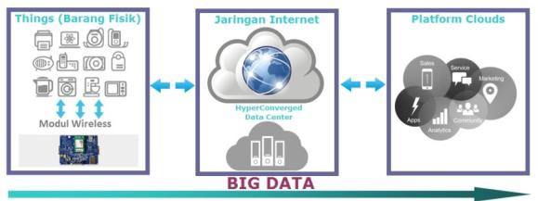

Gambar 2. 1 Konsep IoT

(http://www.mobnasesemka.com/internet-of-things/)

Dasar prinsip kerja perangkat IoT adalah benda didunia nyata diberikan identitas unik dan dapat di representasikan dalam bentuk data di sebuah sistem komputer. Pada awal-awal implementasi gagasan IoT pengenal yang digunakan agar benda dapat diidentifikasi dan dibaca oleh komputer adalah dengan menggunakan kode batang (Barcode), Kode QR (QR Code) dan Identifikasi Frekuensi Radio (RFID). Dalam perkembangan nya sebuah benda dapat diberi pengenal berupa IP address dan menggunakan jaringan internet untuk bisa berkomunikasi dengan benda lain yang memiliki pengenal IP address.

Cara Kerja *Internet of Things* yaitu dengan memanfaatkan sebuah argumentasi pemrograman yang dimana tiap-tiap perintah argumennya itu menghasilkan sebuah interaksi antara sesama mesin yang terhubung secara otomatis tanpa campur tangan manusia dan dalam jarak berapa pun. Internetlah yang menjadi penghubung di antara kedua interaksi mesin tersebut, sementara manusia hanya bertugas sebagai pengatur dan pengawas bekerjanya alat tersebut secara langsung.

1. Implementasi IoT

Mesin dibuat agar pekerjaan manusia menjadi lebih mudah, pada awalnya mesin dibuat hanya untuk membantu manusia dan dioperasikan secara manual, lambat laun mesin bisa berjalan sendiri (otomatis) , tetapi dalam perkembangan nya pemanfaatan mesin sebagai alat dalam sebuah sistem akan menemui kendala jika sudah menyangkut jarak dan waktu. dengan jarak yang begitu jauh maka mesin tikdak akan bisa merinteraksi dengan mesin yang lain, untuk mengatasi hal inilah diterapkan gagasan *internet of things* dinama semua mesin dengan pengenal IP address dapat menggunakan jaringan internet sebagai media komnukasi (Saling bertukar data).

Tabel 2. 1 Penerapan IoT

|  |  |
| --- | --- |
| Implementasi Iot Dalam Bidang Keamanan | Pengamanan menggunakan kamera CCTV di rumah, jalan dan gedung dapat dikontrol dimana saja. |
| Implementasi Iot Dalam Bidang Property | Esklator sistem pendingin gedung, sistem keamanan, CCTV, sistem administrasi, kelistrikan, instalasi saluran air dan gas dan lain sebagainya. |
| Implementasi Iot dalam bidang Medis | Pemasangan sensor detak jantung dan sensor yang lainya pada pasien yang terhubung ke ruangan pusat control untuk memonitor keadaan pasien secara otomatis dan memberikan paringatan jika terjadi hal buruk, sistem pembayaran rumah sakit, dll. |

2.2.2.NodeMCU ESP8266

NodeMCU adalah sebuah platform IoT yang bersifat *opensource*. Terdiri dari perangkat keras berupa *System On Chip* ESP8266 dari ESP8266 buatan Esperessif System.

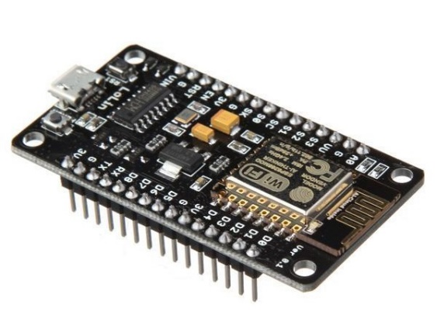

Gambar 2. 2 NodeMCU ESP8266

NodeMCU bisa dianalogikaan sebagai *board* arduino yang terkoneksi dengan ESP8622. NodeMCU telah mempackage ESP8266 ke dalam sebuah *board* yang sudah terintergrasi dengan berbagai feature selayaknya microkontroler dan kapalitas ases terhadap wifi dan juga chip komunikasi yang berupa USB to serial. Sehingga dalam pemograman hanya dibutuhkan kabel data USB. (Romoadhon & Anamisa, 2017).

Adapun dalam penggunaan NodeMCU V3 ini memiliki berbagai PIN dengan fungsi yang berbeda pada setiap PIN nya , berikut adalah gambaran dari PIN – PIN tersebut.

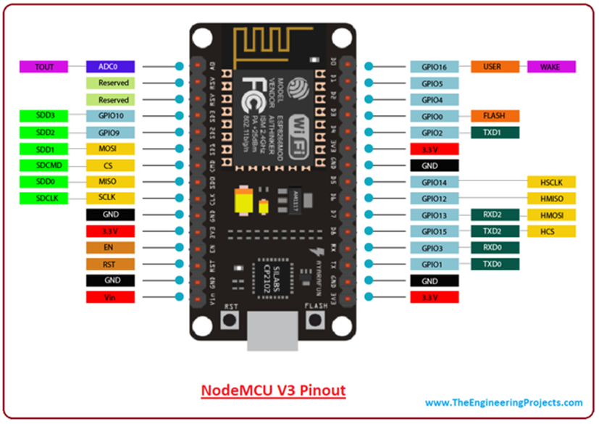

Gambar 2. 3 Maping Pin Nodemcu V3

2.2.3.Sensor PIR (*Passive Infrared Receiver*)

Sensor *Passive Infra Red* (PIR) adalah suatu alat yang berfungsi untuk mengindra atau menangkap suatu besaran fisis (temperatur suhu tubuh manusia) dan merubahnya kebentuk sinyal listrik. Sesuai namanya PIR, sensor ini bersifat pasif. Sensor ini menerima sinyal infra red yang dipancarkan oleh suatu objek yang bergerak (dalam hal ini tubuh manusia).

Sensor *Passive Infra Red* (PIR) hanya dapat mendeteksi tubuh manusia karena filter pada sensor ini hanya mampu menyaring panjang gelombang. Sensor ini bekerja dengan cara merespon energi dari pancaran inframerah tubuh manusia yang dideteksinya. Sensor ini tidak mampu merespon benda mati ataupun hewan karena memiliki panjang gelombang yang berbeda dengan manusia.

Dalam penggunaan sensor *Passive Infra Red* (PIR) ini memiliki PIN dengan fungsi yang berbeda pada setiap PIN nya , berikut adalah gambaran dari PIN – PIN tersebut.

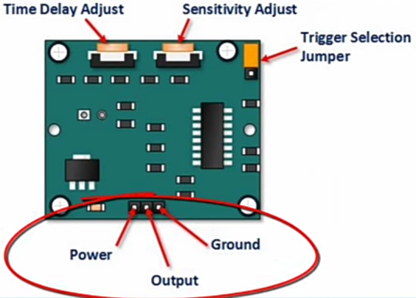

Gambar 2. 4 Mapping Pin Sensor PIR

Berikut merupakan konfigurasi pin pada sensor *Passife Infra Red* (PIR) :

Tabel 2. 2 Konfigurasi Pin sensor PIR

|  |  |  |
| --- | --- | --- |
| - | GND | Ground |
| + | Vin | 3.3 to 5 V |
| OUT | Output | Koneksi ke pin I/O |



Gambar 2. 5 Sensor Gerak HC-SR501

Sensor *Passive Infrared Receiver* (PIR), sensor ini merupakan sensor berbasis infrared namun tidak sama dengan IR LED dan fototransistor. Perbedaan dengan IR LED adalah sensor PIR tidak memancarkan apapun, namun sensor ini merespon energi dari pancaran infrared pasif yang dimiliki oleh setiap benda yang terdeteksi olehnya. Salah satu benda yang memiliki pancaran infrared pasif adalah tubuh manusia. Energi panas yang dipancarkan oleh benda dengan suhu diatas nol mutlak akan dapat ditangkap oleh sensor tersebut. Bagian-bagian dari PIR adalah Fresnel Lens, IR Filter, Pyroelectric sensor, amplifier, dan comparator. Modul sensor gerak PIR HC-SR501 adalah sebuah modul yang berfungsi untuk mendeteksi gerakan di sekitar sensor dengan memanfaatkan teknologi infrared. Modul ini dapat diatur tingkat sensitifitas dan juga tingkat delay sensor. Tegangan kerja dari modul ini adalah +5 volt DC (Imam Marzuki, 2019).

2.2.4.Sensor LDR (*Light Dependent Resistor*)



Gambar 2. 6 Sensor Cahaya Light Dependent Resistor (LDR)

LDR adalah sebagai salah satu komponen listrik yang peka cahaya, piranti ini bisa disebut juga sebagai fotosel, fotokonduktif atau fotoresistor. LDR memanfaatkan bahan semikonduktor yang karakteristik listriknya berubah-ubah sesuai dengan cahaya yang diterima. Bahan yang digunakan adalah Kadmium Sulfida (CdS) dan Kadmium Selenida (CdSe). Bahan-bahan ini paling sensitif terhadap cahaya dalam spektrum tampak, dengan puncaknya sekitar 0,6 μm untuk CdS dan 0,75 μm untuk CdSe. Sebuah LDR CdS yang tipikal memiliki resistansi sekitar 1 MΩ dalam kondisi gelap gulita dan kurang dari 1 KΩ ketika ditempatkan dibawah sumber cahaya terang. Dengan kata lain, resistansi LDR sangat tinggi dalam intensitas cahaya yang lemah (gelap), sebaliknya resistansi LDR sangat rendah dalam intensitas cahaya yang kuat dan terang (Imam Marzuki, 2019).

2.2.5.Lampu Led

*Light Eitting Diode* (LED) adalah jenis dioda yang dapat memancarkan cahaya saat dialiri arus listrik. Led memiliki arus maju (forward current) maksimum yang cukup rendah sehingga dalam merangkai LED membutuhkan resistor yang berfungsi sebagai pembatas arus agar arus yang lewat tidak melebihi batas maksimum arus. Rata rata arus maju maksimum sebuah LED adalah 25mA sampai 30mA (Priyono, 2017).

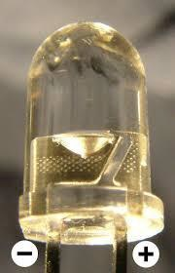

Gambar 2. 7 Lampu Led

2.2.6.Aplikasi Arduino IDE

Aplikasi Arduino IDE *(Integrated Deveopment Environmet)* berfungsi untuk membuat, membuka, dan mengedit program yang akan kita masukkan ke dalam board Arduino. Aplikasi Arduino IDE dirancang agar memudahkan penggunanya dalam membuat berbagai aplikasi. Arduino IDE memiliki struktur bahasa pemrograman yang sederhana dan fungsi yang lengkap, sehingga mudah untuk dipelajari oleh pemula sekalipun (Junaidi & Prabowo, 2018).

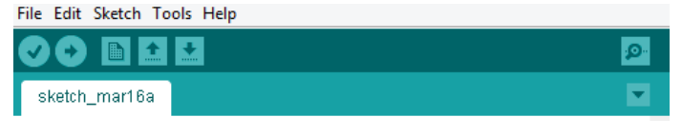

Gambar 2. 8 Arduino IDE

Pada tampilan diatas dipermudah dengan tersedianya writing sketch dan shortcut button dimana semua fiture software Arduino IDE dapat terlihat dengan memilih submenu writing sketch diantaranya File, Edit, Sketch, Tool, Help.

Tabel 2. 3 Fungsi Shortcut Button Arduino IDE

|  |  |  |  |
| --- | --- | --- | --- |
| No | Icon | Nama | Fungsi |
| 1 |  | Verify Code | Untuk *mengcompile* program yang telah dibuat |
| 2 |  | Upload | Mengupload *sketch* ke board Arduino |
| 3 |  | New Sketch | Membuat *sketch* program baru |
| 4 |  | Open Sketch | Membuka *sketch* program yang telah disimpan |
| 5 |  | Save Sketch | Menyimpan *sketch* program yang dibuat |
| 6 |  | Serial Monitor | Membuat layar serial |

1. File

* *New*, berfungsi untuk membuat membuat *sketch* baru dengan bare minimum yang terdiri *void setup* () dan *void loop* ().
* *Open*, berfungsi membuka *sketch* yang pernah dibuat di dalam *drive*. *Open Recent*, merupakan menu yang berfungsi mempersingkat waktu pembukaan file atau *sketch* yang baru-baru ini sudah dibuat.
* *Sketchbook,* berfungsi menunjukan hirarki *sketch* yang kamu buat termasuk struktur foldernya.
* *Example*, berisi contoh-contoh pemrograman yang disediakan pengembang Arduino, sehingga kamu dapat mempelajari program-program dari contoh yang diberikan.
* *Save*, berfungsi menyimpan *sketch* yang dibuat atau perubahan yang dilakukan pada *sketch*.
* *Page Setup*, berfungsi mengatur tampilan page pada proses pencetakan.
* *Preferences*, merubah tampilan interface IDE Arduino.

1. Edit

* *Copy for Forum*, berfungsi melakukan *copy* kode dari editor dan melakukan formating agar sesuai untuk ditampilkan dalam forum, sehingga kode tersebut bisa digunakan sebagai bahan diskusi dalam forum.
* *Copy as HTML*, berfungsi menduplikasi teks yang terpilih kedalam editor dan menempatkan teks tersebut pada *clipboard* dalam bentuk atau format HTML. Biasanya ini digunakan agar code dapat di*embededkan* pada halaman web.
* *Comment/Uncomment*, berfungsi memberikan atau menghilangkan tanda // pada kode atau teks, dimana tanda tersebut menjadikan suatu baris kode sebagai komen dan tidak disertakan pada tahap kompilasi.
* *Increase/Decrease Indent*, berfunsgi untuk mengurangi atau menambahkan indetntasi pada baris kode tertentu. Indentasi adalah “tab”.

1. Sketch

* *Verify/Compile*, berfungsi untuk mengecek apakah sketch yang kamu buat ada kekeliruan dari segi sintaks atau tidak. Jika tidak ada kesalahan, maka sintaks yang kamu buat akan dikompile kedalam bahasa mesin.
* *Upload*, berfunsi mengirimkan program yang sudah dikompilasi ke Arduino Board.
* *Include Library*, berfunsi menambahkan library/pustaka kedalam sketch yang dibuat dengan menyertakan sintaks #include di awal kode. Selain itu kamu juga bisa menambahkan library eksternal dari file .zip kedalam Arduino IDE.

1. Tools

* Auto Format, berfungsi melakukan pengatran format kode pada jendela editor
* *Fix Encoding & Reload*, berfungsi memperbaiki kemungkinan perbedaan antara pengkodean peta karakter editor danpeta karakter sistem operasi yang lain.
* Serial Monitor, berungsi membuka jendela serial monitor untuk melihat pertukaran data.
* *Board*, berfungsi memilih dan melakukan konfigurasi board yang digunakan.
* *Port*, memilih port sebbagai kanal komunikasi antara software dengan hardware.

2.2.7.*Breadboard* / *Project Board*

*Breadboard* adalah board yang digunakan untuk membuat rangkaian elektronik sementara dengan tujuan uji coba atau prototipe tanpa harus menyolder. Dengan memanfaatkan breadboard, komponen-komponen elektronik yang dipakai tidak akan rusak dan dapat digunakan kembali untuk membuat rangkaian yang lain. Breadboard umumnya terbuat dari plastik dengan banyak lubang-lubang diatasnya.

Lubang-lubang pada *breadboard* diatur sedemikian rupa membentuk pola sesuai dengan pola jaringan koneksi di dalamnya. Breadboard yang tersedia di pasaran umumnya terbagi atas 3 ukuran: mini breadboard, medium breadboard atau large breadboard. Mini *breadboard* memiliki 170 titik koneksi (bisa juga lebih). Kemudian medium breaboard memiliki 400 titik koneksi. Dan *large breadboard* memiliki 830 titik koneksi (Yulias, 2011).

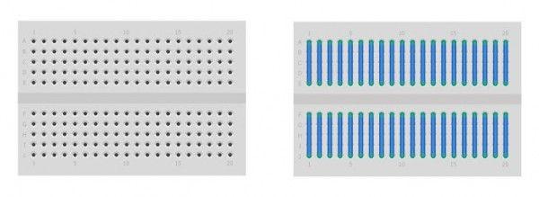

Gambar 2. 9 Mini Breadboard dan Layout Koneksi

Pada gambar sebelumnya, sebuah mini *breadboard* dengan 200 titik koneksi. Pada bagian kanan dapat dilihat pola layout koneksi yang digambar dengan garis berwarna biru. Pada breadboard tersebut dapat dilihat penulisan huruf A, B, C, D, E, F, G, H, I dan J. Kemudian ada angka 1, 5, 10, 15 dan 20. Huruf dan angka ini membentuk semacam koordinat. A1, B1, C1, D1 dan E1 saling berhubungan sesuai pola koneksinya (lihat kembali garis berwarna biru). Begitu juga A2 –> E2, A3 –> E3, F1 –> J1, F2 –> J2 dan seterusnya. Dengan memahami pola koneksi ini kita sudah bisa memakai breadboard untuk keperluan prototipe rangkaian sehingga dapat menempatkan komponen elektronik secara tepat sesuai gambar rangkaian yang dimaksud.

2.2.8.Kabel

Kabel jumper adalah kabel yang digunakan sebagai penghubung antar komponen yang digunakan dalama membuat perangkat *prototype*. Kabel jumperbisa dihubungkan ke *controller* seperti Arduino, NodeMCU ESP8266 dan raspberry pi melalui *bread board*. Kabel jumper akan ditancapkan pada pin NodeMCU ESP8266. Sesuai kebutuhannya kabeljumper bisa di gunakan dalam bermacam-macam versi, contohnya seperti versi *male to female*, *male to male* dan *female to female*. Karakteristik dari kabel jumper ini memiliki panjang antara 10 sampai 20 cm. Jenis kabel jumper ini jenis kabel serabut yang bentuk housingnya bulat. Dalam merancang sebuah desain rangkain elektronik, maka dibutuhkan sebuah kabel yang digunakan untuk menghubungkannya. Kabel jumper ini sangat wajib ada dalam penelitian ini (Wicaksono & Prasetyo, 2018).

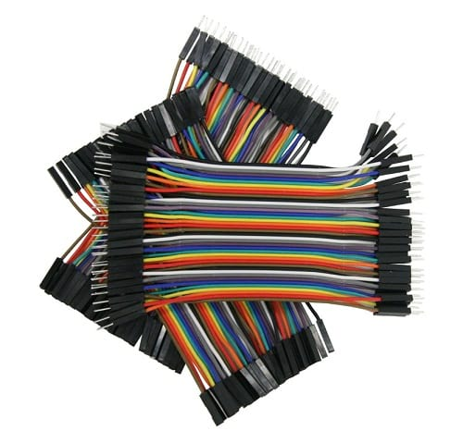

Gambar 2. 10 Kabel Jumper

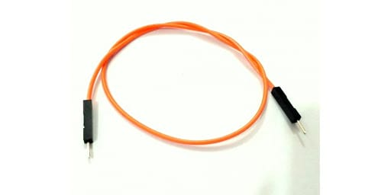Macam-macam kabel jumper Arduino

1. Kabel Jumper *Male to Male*

Gambar 2. 11 Kabel Jumper Male to Male

Gambar II. 11

1. Kabel Jumper *Male to Femalee*

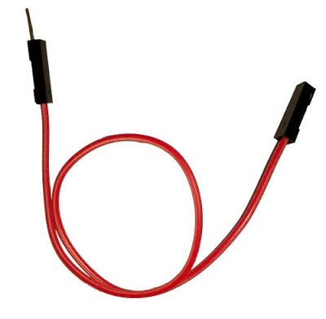

Gambar 2. 12 Male to Famale

Kabel jumper *male female* memiliki ujung konektor yang berbeda pada tiap ujungnya, yaitu *male dan female*. Biasanya kabel ini digunakan untuk menghubungkan komponen elektronika selain Arduino ke *breadboard* maupun ke Arduino sendiri.

1. Kabel Jumper *Female to Female*

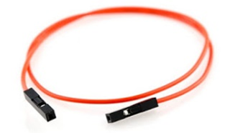

Gambar 2. 13 Famale to Famale

Jenis kabel jumper yang terakhir adalah kabel *female to female*. Kabel ini sangat cocok untuk menghubungkan antar komponen yang memiliki header male. contohnya seperti sensor ultrasonik HC-SR04, sensor suhu DHT, dan masih banyak lagi.

2.2.9.Laptop



Gambar 2. 14 Laptop Asus X401U

Tabel 2. 4 Spesifikasi Laptop Asus X401U

|  |  |
| --- | --- |
| Operating System | Windows 7 Ultimate |
| Processor | AMD C-60 APU with Redon(tm) HD Graphics 1.00 GHz |
| Memory | 2 GB DDR3 PC-10600 |
| Storage | 320 GB HDD |
| Display | LED backlight 14″ WXGA LED (1366 x 768) |
| **Connection** | WiFi 802.11n |
| **Input & Output** | 1x USB 3.0, 1x USB 2.0, VGA, HDMI, LAN, Audio |

Laptop adalah komputer bergerak (bisa dipindahkan dengan mudah) yang berukuran relatif kecil dan ringan, beratnya berkisar dari 1-6 kg, tergantung ukuran, bahan, dari spesifikasi laptop tersebut, laptop dapat digunakan dalam lingkungan yang berbeda dari komputer. Mereka termasuk layar, *keyboard*, dan *trackpad* atau *trackball*, yang berfungsi sebagai *mouse* . Karena laptop dimaksudkan untuk digunakan di mana saja, Laptop memiliki baterai yang memungkinkan untuk beroperasi tanpa terhubung ke stopkontak (sumber listrik). Komponen laptop pada prinsipnya tidak jauh berbeda dengan komponen komputer desktop, hanya bentuk dan ukurannya yang berbeda. Prosesor merupakan salah satu *hardware* yang berfungsi sebagai unit pemrosesan utama. Semakin tinggi kualitas prosesor yang digunakan, maka semakin tinggi kinerja yang dihasilkan laptop (Setianto, 2019).

2.2.10.Internet

Internet adalah suatu jaringan komputer yang saling terhubung untuk keperluan komunikasi dan informasi. Sebuah komputer dalam satu jaringan internet dapat berada di mana saja atau bahkan di seluruh Indonesia. Sering juga internet diartikan sebagai jaringan komputer di seluruh dunia yang berisikan informasi dan sebagai sarana komunikasi data yang berupa suara, gambar, video dan juga teks. Informasi ini dibuat oleh penyelenggara atau pemilik jaringan komputer atau dibuat pemilik informasi yang menitipkan informasinya kepada penyedia layanan internet. Sedangkan pengertian internet menurut jika dilihat dari segi ilmu pengetahuan, internet adalah sebuah perpustakaan besar yang didalamnya terdapat jutaan (bahkan milyaran) informasi atau data yang dapat berupa teks, grafik, audio maupun animasi dan lain lain dalam bentuk media elektronik (Setianto, 2019).



Gambar 2. 15 Internet

2.2.11.Aplikasi Blynk

Blynk merupakan sebuah salah satu *platform* untuk *Internet of Things*. Sehingga pengguna dapat mengendalikan *hardware*, menampilkan data sensor, menyimpan data, menggambarkannya, dan sebagainya (Prameswari, 2014).

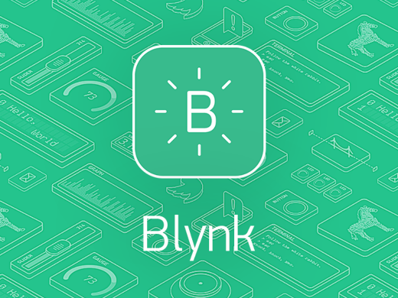

Gambar 2. 16 Aplikasi Blynk

Pada platform ini terdapat 3 bagian penting antara lain:

* 1. *Blynk App* – pengguna dapat membuat interface yang sesuai keinginannya dengan *widget-widget* yang sudah disediakan.
  2. *Blynk Server* – bertanggung jawab atas semua komunikasi antara smartphone dengan *hardware*.
  3. *Blynk Libraries* – membuat *hardware* dapat terhubung dengan server serta memproses keluar dan keluarnya perintah.

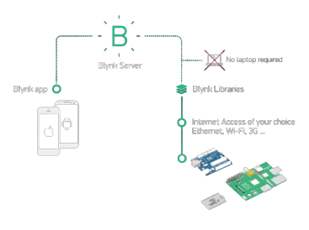

Gambar 2. 17 Diagram Cara Kerja Blynk

2.2.12.*Smartphone*

*Smartphone* didefinisikan sebagai perangkat ponsel yang memiliki fitur-fitur yang melebihi ponsel pada umumnya, hal ini di tandai dengan keberadaan fitur tambahan selain komunikasi, seperti PIM, dukungan penambahan aplikasi, serta memiliki sistem operasi yang mendukung berbagai fitur multimedia dan kebutuhan bisnis (Hardika & Nurfiana, 2019).

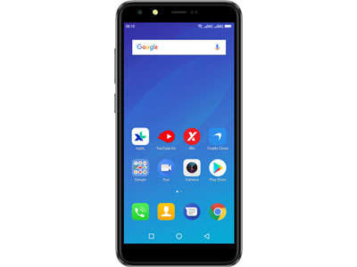

Gambar 2. 18 Smartphone

Sistem operasi Android merupakan suatu perangkat lunak yang telah berkembang pesat pada saat ini. Oleh karena itu, banyak *software developer* yang menjadikan Android sebagai terobosan baru dalam bidang perangkat lunak atau sistem operasi pada smartphone Android. Di dalam perkembangan Android, bahasa pemrograman Java adalah salah satu media pembuatan program di dalamnya, atau yang biasa disebut dengan Java *code application* (Panduardi & Haq, 2016).

2.2.13.*Wireless Fidelity* (Wi-Fi)

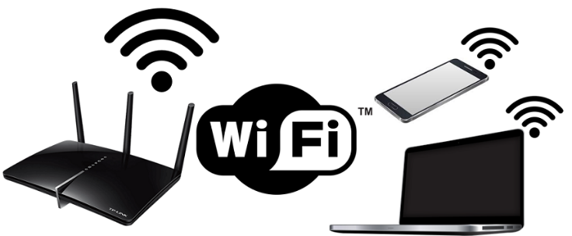

Gambar 2. 19 Wi-Fi

Teknologi Wi-Fi (*Wireless Fidelity*) merupakan suatu area dimana suatu koneksi internet dapat berlangsung tanpa kabel. Teknologi Jaringan Wi-Fi pertama kali digagas tahun 1993 oleh Breet Stewart. Dengan teknologi Wi-Fi, individu dapat mengakses jaringan seperti internet melalui komputer atau smartphone yang mereka miliki dilokasi-lokasi dimana teknologi Wi-Fi disediakan dan menjadi teknologi alternatif yang relatif mudah untuk diimplementasikan di lingkungan kerja (Halifatullah et al., 2019).

2.2.14.*Software* Fritzing

Fritzing adalah suatu *software* atau perangkat lunak gratis yang digunakan oleh desainer, seniman, dan para penghobi elektronika untung perancangan berbagai peralatan elektronika. antarmuka fritzing dibuat seinteraktif dan semudah mungkin agar bisa digunakan oleh orang yang minim pengetahuannya tentang simbol dari perangkat elektronika (Fritzing.org, 2021).



Gambar 2. 20 Software Fritzing

Di dalam fritzing sudah terdapat skema siap pakai dari berbagai mikrokontroller arduino serta shieldnya. *Software* ini memang khusus dirancang untuk perancangan dan pendokumentasian tentang produk kreatif yang menggunakan mikrokontroller arduino (Ahmad et al., 2015).

2.2.15.*Unified Modeling Language* (UML)

*Unified Modelling Language* (UML) adalah bahasa pemodelan untuk sistem atau perangkat lunak yang berparadigma berorientasi objek. Abstraksi konsep dasar UML terdiri dari structural classification, dynamic behavior, dan model management dapat kita pahami *main concepts* sebagai *term* yang akan muncul pada saat membuat diagram dan *view* adalah kategori dari diagram tersebut. UML mendefinisikan diagram-diagram sebagai *Use case* *diagram*, *Class* *diagram*, *Statechart* *diagram*, *Activity* *diagram*, *Sequence* *diagram*, *Collaboration* *diagram*, *Component* *diagram*, dan *Deployment* *diagram* (Suendri, 2018).



Gambar 2. 21 Logo UML

*Diagram Unified Modelling Language* (UML) antara lain sebagai berikut:

* *Use Case Diagram, Use case* menggambarkan external view dari sistem yang akan kita buat modelnya. Model *use case* dapat dijabarkan dalam diagram use case, tetapi perlu diingat, diagram tidak indetik dengan model karena model lebih luas dari diagram. *Use case* harus mampu mengambarkan urutan aktor yang menghasilkan nilai terukur.
* *Class Diagram,* Kelas sebagai suatu set objek yang memiliki atribut dan perilaku yang sama, kelas kadang disebut kelas objek. Class memiliki tiga area pokok yaitu:

1. Nama, kelas harus mempunyai sebuah nama.
2. Atribut, adalah kelengkapan yang melekat pada kelas. Nilai dari suatu kelas hanya bisa diproses sebatas atribut yang dimiliki.
3. Operasi, adalah proses yang dapat dilakukan oleh sebuah kelas, baik pada kelas itu sendiri ataupun kepada kelas lainnya.

* *Activity Diagram,* Diagram *activity* menunjukkan aktivitas sistem dalam bentuk kumpulan aksi-aksi, bagaimana masing-masing aksi tersebut dimulai, keputusan yang mungkin terjadi hingga berakhirnya aksi. *Activity diagram* juga dapat menggambarkan proses lebih dari satu aksi dalam waktu bersamaan.
* *Sequence Diagram,* Secara mudahnya *sequence* *diagram* adalah gambaran tahap demi tahap, termasuk kronologi (urutan) perubahan secara logis yang dilakukan untuk menghasilkan sesuatu sesuai dengan *use case diagram*.

# **BAB III METODOLOGI**

# **Kerangka Pikir**

Kerangka pikir ini merupakan langkah-langkah yang akan dilakukan dalam penyelesaian masalah pada penelitian ini. Adapun kerangka kerja penelitian yang digunakan seperti terlihat pada gambar berikut:

Perumusan Masalah

Kesimpulan

Skripsi

*Analysis*

*Design*

*Development*

*Implementation*

*Evaluation*

Studi Literatur

Gambar 3. 1 Kerangka Pikir

# **Deskripsi**

Berdasarkan kepada kerangka pikir yang telah dibuat diatas maka dapat diuraikan langkah – langkah dari pengerjaan penelitian ini adalah sebagai berikut:

* 1. Perumusan masalah merupakan dasar dari dilakukannya penelitian ini yang sudah dibahas pada Bab 1.
  2. Studi literatur yang dilakukan pada penelitian ini yaitu penulis mengambil sumber dari berbagai jurnal dan internet mengenai mempelajari sistem *monitorng* dan pemngendalian lampu beserta dengan *Internet of Things*, sensor gerak, sensor cahaya, *microcontroller* dan *platform* IoT Blynk.
  3. Analisis (*Analysis*) kebutuhan sistem pada tahap ini akan dilakukan analisis terhadap hal-hal yang dibutuhkan dalam sistem yang akan dibangun. Pada tahap ini penulis merencanakan kebutuhan software dan kebutuhan hardware yang akan dibuat serta melakukan analisis terhadap masalah yaitu bagaimana merancang sistem *monitoring* dan pengendalian lampu yang dilengkapi dengan *Internet of Things* (IoT).
     1. Analisis Kebutuhan Fungsional Sistem

Kebutuhan fungsional merupakan kebutuhan sistem dari segi fungsionalitas yang akan muncul pada sistem yang dirancang. Adapun beberapa kebutuhan fungsional yaitu:

1. Merancang sistem kendali lampu menggunakan sensor gerak dan sensor cahaya.
2. Merancang sistem jadwal kegiatan nyala lampu.
3. Merancang sistem monitoring durasi nyala lampu.
4. Merancang sistem kendali lampu melalui internet.
   * 1. Analisis Kebutuhan Non Funngsional Sistem

Analisa kebutuhan non fungsional sistem yang dibutuhkan untuk menentukan spesifikasi kebutuhan aplikasi. Spesifikasi ini juga meliputi semua elemen dan komponen yang dibutuhkan untuk aplikasi yang akan dibuat, sampai dengan aplikasi tersebut diimplementasikan. Analisis kebutuhan ini juga menentukan spesifikasi masukan yang dibutuhkan oleh aplikasi, keluaran yang akan dihasilkan oleh aplikasi dan proses yang dibutuhkan untuk mengolah masukan sehingga menghasilkan suatu keluaran yang diinginkan. Kebutuhan aplikasi terbagi menjadi beberapa analisis yaitu sebagai berikut:

1. Perangkat Keras (*Hardware*)
   * Komputer/ Laptop
   * *Smartphone* Android
   * NodeMCU ESP-8266
   * Sensor *Passive Infra Red* (PIR)
   * Sensor *Light Dependent Resistror* (LDR)
   * Lampu Led
   * *ProjectBoard* / *BreadBoard*
   * Kabel Jumper
   * Kabel USB
   * Adaptor DC 5v
   * Black box
2. Perangkat Lunak (*Software*)
   * Arduino
   * Aplikasi Blynk
   * Balsamic Mockup
   * Fritzing
   * Microsoft Visio
   * Microsoft Word
3. Desain (*Design*) sistem pada tahap ini akan dibuat sebuah desain sistem dari hasil analisis pada tahap sebelumnya. Berikut adalah desain yang akan peneliti buat dalam penelitian ini:
4. Desain Perangkat Keras (*Hardware*)

Pada desain perangkat keras ini dilakukan desain untuk perangkat yang akan digunakan yaitu NodeMCU ESP8266 serta modul dan perangkat lainnya.

1. Desain Perangkat Lunak (*Software*)

Pada desain perangkat lunak ini dilakukan proses pembuatan desain aplikasi yang akan digunakan sebagai aplikasi *monitoring* dan pengendalian lampu.

1. Pengembangan (*Development*) pada sistem *monitoring* dan pengendalian lampu dalam proses pembuatannya dibagi menjadi dua yaitu pengembangan *hardware* dan pengembangan *software*.
   1. Pengembangan Perangkat Keras (*Hardware*)

* Tahap pertama yaitu menentukan komponen-komponen yang dibutuhkan pada rangkaian.
* Tahap kedua yaitu pemasangan komponen. Setelah tidak ada lagi kesalahan pada rangkaian, akan dilakukan pemasangan komponen dengan menyatukan komponen-komponen mengunakan kabel jumper yang tergabung dalam satu atau dua papan *project* (*beradboard*). Pengetesan pada rangkaian komponen yang terpasang akan terus dilakukan hingga tidak terjadi kesalahan pada rangkaian tersebut.
* Tahap ketiga yaitu penambahan program pada papan rangkaian. Pertama penulis terlebih dahulu melakukan studi mengenai algoritma *monitoring* dan pengendalian lampu meggunakan sensor gerak dan cahaya yang dilengkapi dengan IoT. Lalu dari sumber yang didapat, penulis menambahkan beberapa improvisasi pada algoritma agar lebih efektif dan efisien yaitu dengan penambahan jadwal kegiatan nyala lampu, mengetahui durasi lampu yang menyala dan bisa dikendalikan dari jarak jauh karena dilengkapi dengan *Internet of Thing* (IoT) juga menerapkan konsep *monitoring* sehingga keeadaan lampu bisa diketahui secara *real time*.
* Tahap keempat *packaging* yaitu tahap terakhir dari perancangan sistem *monitoring* dan pengendalian lampu yang dilengkapi dengan IoT. Pada tahap ini penulis memastikan semua komponen bekerja dengan baik, lalu membungkusnya pada suatu wadah yang akan membuat alat tersebut lebih mudah digunakan.

1. Pengembangan Perangkat Lunak (*Software*) pada aplikasi akan dilakukan dengan desain tampilan program aplikasi dan pengetesan aplikasi.
2. Implementasi (*Implementation*) pada tahap ini akan dilakukan integrasi *prototype* rangkaian elektronik dengan aplikasi yaitu pada proses pengintegrasian ini dijembatani oleh *platform* BLYNK. *Platform* ini digunakan sebagai perantara *protoype* dengan aplikasi. Pada alat tersebut terdapat kode program yang akan mengirim data menuju *platform*. Lalu data pada *platform* tersebut akan ditarik oleh aplikasi dan akan diambil selanjutnya akan ditampilkan kepada *user* melalui aplikasi.

Kemudian pada tahap ini akan dilakukan juga pengujian sistem yaitu *testing* terhadap sensor gerak dan sensor cahaya. Lalu melihat apakah data masukan dari kedua sensor tersebut bisa dibedakan untuk memisahkan antara status ada atau tidaknya gerakan dan intensitas cahaya yang terdeteksi oleh sensor. Selanjutnya data tersebut akan ditampilkan kepada user melalui aplikasi. Kemudian user bisa memonitoring keadaan lampu secara *real time* serta dapat mengendalikan lampu melalui internet.

1. Evaluasi (*Evaluation*) merupakan tahap dimana penulis melihat tingkat keberhasilan aplikasidapat digunakan setelah melewati proses pengujian. Setelah dilakukan uji coba dan sistem berfungsi dengan baik, kemudian penelliti melakukan evaluasi terhadap empat tahapan sebelumnya. Hasil evaluasi ini dapat digunakan sebagai masukan untuk tahap konsep pada aplikasi supaya menjadi lebih baik.
2. Kesimpulan pada tahap ini yaitu setelah dilakukan uji coba dan sistem berfungsi dengan baik, hasil akhir akan dimuat ke dalam bentuk laporan skripsi.

# **BAB IV ANALISIS DAN PERANCANGAN**

# **Analisis**

Analisis kegiatan awal pada pembangunan dan pengembangan penelitian ini menggunakan metode uji coba atau ekperimental terhadap penggunaan teknologi IoT (*Internet of Things*) pada alat *monitoring*. Dalam analisis ini penulis melakukan beberapa tahapan yaitu analisis masalah, analisis *softfware*, analisis pengguna, *user interface*, fitur-fitur, analisis data dan analisis biaya.

* + 1. Analisis Masalah

Berdasarkan analisis yang penulis temui yaitu pada umumnya penerangan lampu masih menggunakan sistem manual. Dengan sistem tersebut kita masih harus menekan saklar jika ingin menghidupkan dan mematikan lampu.

Untuk itu penulis dalam penelitian ini mengusulkan untuk merancang sistem pengendalian lampu agar lampu bisa dimonitoring dan dikendalikan dari jarak jauh serta dapat mengetahui keadaan lampu secara real time, sehingga penerangan lampu dapat diatur sesuai kebutuhan.

Adapun masalah-masalah yang dihadapai penulis dalam penelitian ini adalah:

1. Bagaimana merancang sistem kendali lampu menggunakan sensor gerak dan sensor cahaya.
2. Bagaimana merancang sistem jadwal kegiatan nyala lampu.
3. Bagaimana merancang sistem *monitoring* durasi nyala lampu.
4. Bagaimana merancang sistem kendali lampu melalui internet.

Berdasarkan dari pemaparan permasalahan yang telah dipaparkan diatas, maka penulis berupaya melakukan uji coba dengan menggunakan teknologi IoT sebagai solusi untuk permasalahan tersebut. Kemudian analisis masalah kebutuhan juga menjadi hal yang penting dalam penelitian ini. Analisis masalah kebutuhan pada penelitian ini dibagi menjadi 2 (dua) yaitu kebutuhan perangkat keras (*hardware*)dan kebutuhan perangkat lunak (*software*).

1. Kebutuhan *Hardware* (Perangkat Keras)

Berikut kebutuhan *hardware* yang akan digunakan dalam penelitian ini:

* + 1. Laptop

Tabel 4. 1 Perangkat Keras Laptop

|  |  |
| --- | --- |
| Tipe Laptop | Asus X401U Series |
| Prosesor | AMD C-60 1.00 GHz |
| RAM | 2 GB |
| HDD | 320 GB |

* + 1. *Smartphone*

Tabel 4. 2 Perangkat Keras *Smartphone*

|  |  |
| --- | --- |
| *Smartphone* | Realme C2 |
| OS | Android Pie |
| RAM | 2 GB |
| Penyimpanan | 32 GB |

* + 1. Board NodeMCU ESP8266 v3 digunakan karena merupakan board yang jauh lebih baik dari versi sebelumnya serta memiliki kapasitas memori yang besar. Board NodeMCU ini memiliki beberapa pin yang terhubung dengan berbagai komponen elektronika lainnya yaitu Sensor Gerak, Sensor Cahaya dan lampu led serta Wi-Fi yang terhubung dengan *Smartphone*. Adapun pin yang terhubung dengan sensor gerak yaitu pin D5, 3V sebagai input VCC dan GND sebagai ground. NodeMCU yang terhubung dengan sensor cahaya yaitu pin A0 yang sudah terhubung dengan resistor 10 kilo Ω, 3V sebagai input VCC dan karena sensor cahaya tidak memeiliki PCB maka ground pada sensor cahaya menyatu dengan resistor 10 kilo Ω yang sudah terhubung dengan pin GND sebagai ground. NodeMCU yang terhubung dengan lampu led adalah pin D4, D6, D7, D8 dan GND sebagai ground dimana pin-pin yang digunakan lampu led akan difungsikan sesuai kebutuhan. Sedangkan Wi-Fi berguna untuk komunikasi antara board NodeMCU dan *Smartphone*.
    2. Modul sensor gerak PIR HC-SR501 digunakan kerana jarak sensor ini memiliki *range* yang bisa mencapai lebih dari 2 meter serta modul ini dapat diatur tingkat sensitifitas dan juga tingkat delay sensor. Pir berfungsi untuk mendeteksi gerakan di sekitar sensor dengan memanfaatkan teknologi infrared. Sensor ini terhubung dengan NodeMCU melalui pin 3V akan terhubung dengan pin VCC pada sensor, GND akan terhubung dengan GND sebagai ground dan D5 sebagai pin input dari sensor.

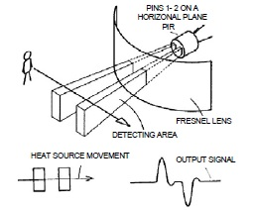

Gambar 4. 1 Deteksi Jarak Area Sensor PIR

* + 1. Sensor cahaya *Light Dependent Resistor (*LDR*)* digunakan karena sensor ini akan memberikan informasi tentang intensitas cahaya di dalam ruangan atau di luar ruangan tergantung kebutuhannya. Informasi ini nantinya akan digunakan untuk melihat nilai cahaya yang terdeteksi oleh sensor kemudian menampilkannya pada aplikasi dan juga informasi dari sensor ini akan digunakan oleh mikrokontroler untuk mengambil keputusan perlu tidaknya lampu menyala. Sensor LDR sendiri terhubung dengan board NodeMCU melalui pin 3V sebagai sumber arus dan pin A0 yang sudah menyatu dengan resistor 10 kilo Ω yang sudah terhubung dengan pin GND sebagai ground.
    2. Lampu LED (*Light Eitting Diode*) digunakan sebagai output atau hasil dari proses input sensor. Lampu led akan menyala ketika input yang diterima dari sensor kemudian mikrokontroler memproses melalui program yang dibuat oleh peneliti, jika tidak terjadi eror maka pemrograman dinyatakan berhasil dan akan menyalakan lampu led. Lampu led ini memiliki 2 pin yaitu VCC dan GND. Pada penlelitian ini peneliti menggunakan 4 lampu led. Masing-masing pin pada lampu led akan terhubung dengan NodeMCU melalui pin D4, D6, D7 dan D8 sebagai pin output dan pin GND terhubung dengan pin GND sebagai ground. Keempat lampu led tersebut akan difungsikan sesuai kebutuhan pada penelitian ini.
    3. Breadboard digunakan sebagai penghubung selain kabel jumper antara board NodeMCU ESP8266, sensor PIR, sensor LDR dan lampu led. Breadboard akan sangat membantu karena sifatnya mirip pcb dan bisa membuat satu pin bisa terhubung dengan beberapa pin.
    4. Kabel jumper digunakan karena menjadi penghubung antara board NodeMCU dengan komponen lainnya agar dapat berjalan sesuai dengan *sketch* program yang sebelumnya telah dibuat. Kabel jumper akan dihubungkan dan disesuaikan antara pin pada NodeMCU dengan pin pada tiap modul atau komponen elektronika yang digunakan. Kabel jumper dipilih karena kabel ini baik digunakan pada proyek mikrokontroler khususnya proyek penelitian berbasis IoT.
    5. Kabel USB digunakan untuk mengupload *sketch* program yang dibuat ke mikrokontroler NodeMCU.
    6. Adaptor DC 5v digunakan sebagai sumber arus NodeMCU ESP8266 yang akan terhubung langsung dengan sumber arus listrik PLN.
    7. *Black box* digunakan untuk menyimpan semua rangkaian komponen elektronika pada suatu wadah yang akan membuat alat tersebut lebih aman dan mudah digunakan.

1. Kebutuhan Software (Perangkat Lunak)

Analisis kebutuhan *software* ini dilakukan untuk mengetahui *software* apa aja yang digunakan. Berikut *software* yang akan digunakan dalam penelitian ini antara lain:

* 1. Arduino IDE digunakan sebagai *compiler* yang berguna untuk menulis, mengedit dan mengupload *sketch* program yang berguna sebagai fungsi utama dari pembuatan *monitoring* dan pengendalian lampu ini.
  2. Library board NodeMCU ESP8266 disini digunakan agar board NodeMCU ESP8266 bisa terbaca dan digunakan di Arduino IDE. Library Arduino IDE didapatkan dari Arduino IDE itu sendiri dengan cara memasukan link pada menu yang tersedia pada Arduino IDE kemudian mendownloadnya.
  3. Library Aplikasi Blynk digunakan supaya aplikasi blynk saat terhubung dengan board NodeMCU ESP8266 dapat berjalan dengan baik. Librarynya sendiri didapatkan dari Arduino IDE yang menyediakan library yang dapat berjalan di Arduino IDE.
  4. Aplikasi *smartphone* Blynk digunakan sebagai media komunikasi dengan Board NodeMCU ESP8266. Aplikasi ini akan menjadi output jarak jauh yang terhubung melalui internet juga bisa memonitoring dan mengendalaikan lampu. Sumber internet saat ini menggunakan hotspot dari *smartphone*.
  5. Fritzing digunakan untuk membuat skema rangkaian elektronika pada tiap modul yang digunakan pada penelitian ini. Fritzing sangat membantu dalam memberikan gambaran dalam menghubungkan rangkaian elektronika.
     1. Analisis *Software*

Berikut beberapa *software* yang penulis gunakan dalam penelitian adalah:

Tabel 4. 3 Analisis *Software*

|  |  |  |
| --- | --- | --- |
| No | *Software* | Fungsi |
| 1 | Windows 7 x64bit | Sistem operasi. |
| 2 | Balsamic Mockup | Digunakan untuk membuat interface aplikasi. |
| 3 | Fritzing | Digunakan untuk mendesain rangkaian elektronika. |
| 4 | Ms. Visio | Digunakan untuk membuat desain UML. |
| 5 | Arduino IDE | Digunakan untuk memprogram NodeMCU. |
| 6 | App Blynk | Digunakan sebagai server dan aplikasi *mobile* |
| 7 | Ms. Word | Digunakan untuk membuat laporan dokumentasi. |

* + 1. Analisis Pengguna

Analisis kebutuhan pengguna dilakukan agar dapat mengetahui siapa saja yang dapat mengakses juga menggunakan alat *monitoring* dan pengendalian lampu yang akan dibuat. Pengguna ini harus dapat memonitoring dan mengontrol kondisi lampu secara jarak jauh. Pengguna merupakan user general yang memiliki kemampuan dalam mengoperasikan gawai berbasis android, memiliki pengetahuan tentang perangkat keras yang dibuat, serta mampu melakukan perawatan terhadap alat jika terjadi kesalahan atau kerusakan yang berakibat alat menjadi tidak berfungsi dengan baik.

Target pengguna dalam pemanfaatan alat ini diaplikasikan untuk menciptakan konsep baru dan pengembangan terkait *smart home*. Alat ini akan berguna untuk memonitoring dan mengetahui keadaan lampu sehingga penerangan lampu dapat diatur sesuai kebutuhan. Manfaat yang bisa diambil dari penelitian ini antara lain menjadi salah satu solusi untuk sistem pengendalian lampu dan diharapkan pemakaian listrik pada penerangan lampu lebih efisien dengan adanya alat otomatisasi dan *monitoring* lampu menggunakan sensor gerak dan sensor cahaya yang dilengkapi dengan IoT.

* + 1. *User Interface*

*User interface* dari aplikasi ini dibuat *user friendly* artinya dalam penggunaannya *user* akan dimudahkan dari sisi penempatan-penempatan konten yang efisien, sehingga lebih menonjolkan isi dari informasi yang akan ditampilkan oleh setiap konten. Tampilan aplikasi yang simpel dan ditambah kecepatan dalam akses datanya akan membuat user lebih nyaman menggunakan aplikasi ini.

*User interface* akan dibuat semudah mungkin untuk digunakan mengingat yang akan menggunakan aplikasi ini bukan hanya orang yang mengerti komputer melainkan orang – orang awam yang akan juga menggunakanya sehingga dibuatlah aplikasi ini sesimple mungkin sebagaiman yang akan ditampilkan pada desain.

*User Interface* dari alat ini adalah tampilan dari aplikasi blynk dan telah disesuaikan dengan beberapa kebutuhan dalam penelitian. *User interface* akan dibuat begitu sederhana sehingga memudahkan *user* ketika mengoperasikan aplikasi blynk yang terhubung dengan alat *monitoring* dan pengendalian lampu ini. Dalam *user interface* ini nantinya akan menampilkan kendali lampu menggunakan sensor gerak dan sensor cahaya, penjadwalan nyala lampu, mengetahui durasi nyala lampu dan pengendalian lampu melalui internet.

* + 1. Fitur-Fitur

Fitur-fitur yang akan hadir pada pembuatan alat *monitoring* dan pengendalian lampu berbasis IoT ini dimaksudkan untuk mempermudah para pengguna agar lebih mudah menjalankan aplikasi dan mempermudah dalam melakukan pengelolaan aplikasi ini.

Adapun fitur-fitur yang akan disediakan pada aplikasi *monitoring* dan pengendalian lampu pada penelitian ini adalah:

1. Memonitoring kendali lampu dengan sensor gerak dan sensor cahaya melalui aplikasi.
2. Penjadwalan nyala lampu melalui aplikasi.
3. Memonitoring durasi nyala lampu melalui aplikasi.
4. Pengendalian lampu melalui internet dengan aplikasi.
   * 1. Analisis Data

Berikut adalah analisis data berupa masukan (*input*), proses dan keluaran (*output*) yang menunjang aplikasi ini.

Tabel 4. 4 Analisis Data Sensor Gerak

|  |  |  |
| --- | --- | --- |
| **Masukkan** | **Proses** | **Keluaran** |
| Ada Gerakan | Input Gerakan | Lampu Led Menyala |
| Tidak Ada Gerakan | - | Lampu Led Mati |

Tabel 4. 5 Analisis Data Sensor Cahaya

|  |  |  |
| --- | --- | --- |
| **Masukkan** | **Proses** | **Keluaran** |
| Intensitas Cahaya Kurang | Nilai Cahaya Kurang | Lampu Led Menyala |
| Intensitas Cahaya Cukup | Nilai Cahaya Cukup | Lampu Led Mati |
| Intensitas Cahaya Besar | Nilai Cahaya Besar | Lampu Led Mati |

* + 1. Analisis Biaya

Berikut adalah analisis biaya yang dikeluarkan dalam perancangan sistem *monioring* dan pengendalian lampumenggunakan NodeMCU ESP 8266, berikut adalah rincina yang dikeluarkanya:

Tabel 4. 6 Analisis Biaya Keseluruhan

|  |  |  |  |
| --- | --- | --- | --- |
| **No** | **Nama Pengerjaan** | **Kegiatan** | **Total Biaya (Rp)** |
| 1 | Analisis Perencanaan | 1x | 300.000 |
| 2 | Perencangan Aplikasi | 1x | 150.000 |
| 3 | Pemograman | 1x | 500.000 |
| 4 | Pengujian | 1x | 150.000 |
| 5 | Pelatihan | 2x | 300.000 |
| 6 | Pemeliharaan | 1x | 150.000 |
| 7 | Dokumentasi | 1x | 250.000 |
| **Total Biaya** | | | **1.800.000** |

Tabel 4. 7 Anallisis Biaya Perangkat

|  |  |  |  |  |
| --- | --- | --- | --- | --- |
| **No** | **Nama Alat** | **Piecs** | **Harga** | **Total Biaya (Rp)** |
| 1 | NodeMCU ESP8266 | 1 | 65.000 | 65.000 |
| 2 | Sensor Passive Infra Red (PIR) | 1 | 25.000 | 25.000 |
| 3 | Sensor Light Dependent Resistror (LDR) | 1 | 4.000 | 4.000 |
| 4 | Lampu Led | 4 | 2.000 | 8.000 |
| 5 | ProjectBoard / BreadBoard | 1 | 25.000 | 25.000 |
| 6 | Kabel Jumper | 2 set | 20.000 | 40.000 |
| 7 | Kabel USB | 1 | 15.000 | 15.000 |
| 8 | Adaptor DC 5v | 1 | 25.000 | 25.000 |
| 9 | Black box | 1 | 25.000 | 25.000 |
| **Total Biaya** | | | **206.000** | **232.000** |

# **Perancangan**

Proses perancangan ini juga dibagi menjadi beberapa perancangan yaitu perancangan *hardware* dan perancangan *software* serta memberikan gambaran terhadap *usecase diagram* dan *activity diagram* yang terjadi pada penelitian ini. Tahap perancangan *hardware* meliputi diagram blok sistem dan perangkaian alat. Sementara perancangan *software* adalah proses menanamkan kecerdasan melalui sketch program yang diuploaddalam sebuah board NodeMCU dengan mikrokontroler ESP8266 yang terdapat pada board NodeMCU.

* + - 1. Perancangan Perangkat Keras (*Hardware*)

Pada perancangan perangkat keras (*Hardware*) berisi diagram blok sistem, rangkaian alat, dan flowchart sistem. Yang masing-masing akan dijelaskan secara lebih rinci.

* 1. Diagram Blok Sistem

Diagram blok sistem adalah diagram alur utama sistem yang menggambarkan struktur dari perancangan dan pembuatan alat secara keseluruhan. Adapun diagram blok sistem alat ini adalah :

NodeMCU

ESP8266

Android

Sensor Passive Infra Red (PIR)

Blynk

Sensor LDR (Light Dependent Resistor)

Lampu LED

Lampu LED

Gambar 4. 2 Diagram Blok Sistem

Diagram blok sistem ini menjelaskan tentang bagaimana kerja sistem *monitoring* dan pengendalian lampu secara keseluruhan. Sensor gerak (PIR) akan mendeteksi gerakan kemudian akan menyalakan lampu led sedangkan sensor cahaya (LDR) akan mendeteksi intensitas atau nilai cahaya yang sudah ditentukan oleh program yang dibuat kemudian akan menyalakan lampu led. NodeMCU ESP8266 berfungsi sebagai pengendali semua modul yang digunakan pada penelitian ini. NodeMCU ESP8266 akan mengendalikan modul sesuai *sketch* program yang telah diuploadmelalui Arduino IDE. Kemudian Android merupakan perantara media komunikasi dengan board NodeMCU ESP8266. Aplikasi android bernama blynk akan menjadi *output* dalam *monitoring* dan pengendalian lampu ini. Pada aplikasi ini juga akan diketahui kondisi lampu secara *real time* dan juga bisa mengendalikan lampu dari jarak tertentu. Agar terhubung dengan blynk maka *smartphone* android harus terhubung dengan internet yang sebelumnya telah disediakan sebagai suatu kebutuhan.

* + 1. Perancangan Rangkaian Alat

Tahap ini meliputi proses perangkaian alat secara keseluruhan yang terdiri dari sensor gerak (PIR), sensor cahaya (LDR), board NodeMCU ESP8266, lampu led, koneksi dengan Android menggunakan Internet dengan *range* tertentu. Rangkaian di desain dan dipasang pada masing-masing komponen sesuai dengan objek penelitian yang sedang dilakukan. Pada tahap perancangan ini akan dijelaskan mengenai rangkaian alat dan sketch program yang dibutuhkan sehingga dapat menjalankan alat yang sedang dibangun mulai dari input, proses dan output. Berikut ini merupakan skema rangkaian dari alat *monitoring* dan pengendalian lampu yang akan dibangun pada penelitian ini:

* + - 1. Rangkaian alat Sensor PIR (*Passive Infrared Receiver*)

Sensor *Passive Infra Red*  (PIR) berfungsi untuk mengindra atau menangkap suatu besaran fisis (temperatur suhu tubuh manusia) dan merubahnya kebentuk sinyal listrik. Sesuai namanya PIR, sensor ini bersifat pasif. Sensor ini menerima sinyal infra red yang dipancarkan oleh suatu objek yang bergerak (dalam hal ini tubuh manusia).

Sensor gerak PIR HC-SR501 memiliki range yang bisa mencapai lebih dari 2 meter serta modul ini dapat diatur tingkat sensitifitas dan juga tingkat delay sensor. Berikut merupakan gambar dari skema rangkaian sensor gerak yang terhubung dengan NodeMCU ESP8266 v3:

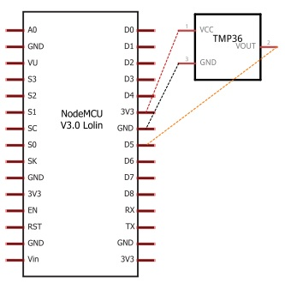

Gambar 4. 3 Skema Rangkaian Sensor PIR

Sensor *Passive Infra Red* (PIR) sendiri memiliki 3 pin, VCC, GND dan OUT. Sensor ini terhubung dengan NodeMCU melalui pin 3V akan terhubung dengan pin VCC pada sensor, GND akan terhubung dengan GND sebagai ground dan D5 sebagai pin input dari sensor. Berikut adalah gambaran dari rangkaian sensor *Passive Infra Red*:

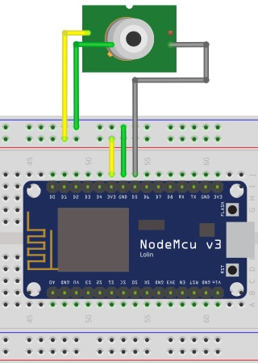

Gambar 4. 4 Rangkaian Sensor Pir Dengan NodeMCU

* + - 1. Rangkaian alat Sensor *Light Dependent Resistor* (LDR)

Sensor cahaya *Light Dependent Resistor* (LDR) berfungsi untuk memberikan informasi tentang intensitas cahaya di dalam ruangan atau di luar ruangan tergantung kebutuhannya. Informasi ini nantinya akan digunakan untuk melihat nilai cahaya yang terdeteksi oleh sensor. Berikut merupakan gambar dari skema rangkaian sensor *Light Dependent Resistor* yang terhubung dengan NodeMCU ESP8266 v3:

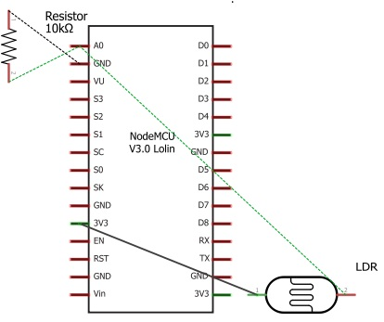

Gambar 4. 5 Skema Rangkaian Sensor LDR

Sensor LDR sendiri terhubung dengan board NodeMCU melalui pin 3V sebagai sumber arus dan pin A0 yang sudah menyatu dengan resistor 10 kilo Ω yang sudah terhubung dengan pin GND sebagai ground. Berikut adalah gambaran dari rangkaian sensor *Light Dependent Resistor*:

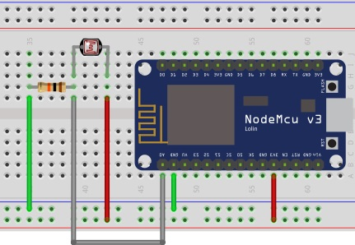

Gambar 4. 6 Rangkaian Sensor LDR Dengan NodeMCU

* + - 1. Rangkaian alat lampu led

Lampu led berfungsi sebagai output atau hasil dari proses input sensor. Lampu led akan menyala ketika input yang diterima dari sensor kemudian mikrokontroler memproses melalui program yang dibuat oleh peneliti, jika tidak terjadi eror maka pemrograman dinyatakan berhasil dan akan menyalakan lampu led. Berikut merupakan gambar dari skema rangkaian lampu led yang terhubung dengan NodeMCU ESP8266 v3:

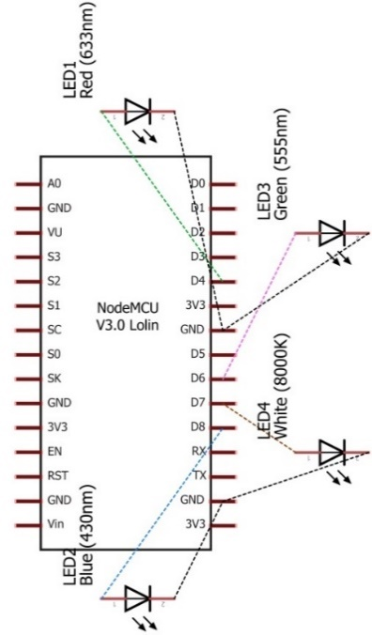

Gambar 4. 7 Skema Rangkaian Lampu Led

Lampu led ini memiliki 2 pin yaitu VCC dan GND terhubung dengan NodeMCU melalui pin D4, D6, D7 dan D8 sebagai pin output dan pin GND terhubung dengan pin GND sebagai ground. Berikut adalah gambaran rangkaian lampu led:

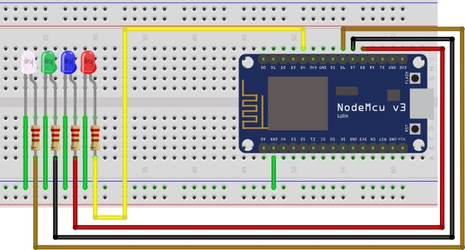

Gambar 4. 8 Rangkaian Lampu Led Dengan NodeMCU

* + - 1. Rangkaian Keseluruhan Alat *Monitoring* dan Pengendalian Lampu

Skema rangkaian keseluruhan alat *monitoring* dan pengendalian lampu ini berguna untuk memengetahui bagaimana semua modul elektronika yang digunakan terhubung. Setelah mendapat gambaran dari tiap komponen dari gambar-gambar sebelumnya maka penulis melakukan penghubungan dengan tiap komponen dan memastikan semua pin terhubung dengan benar.

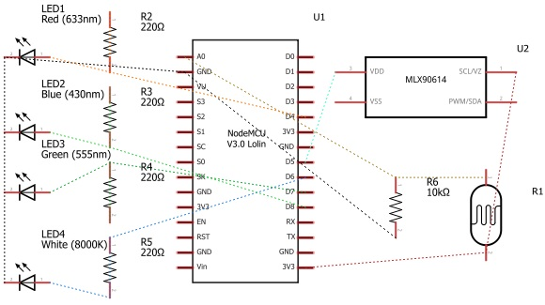

Gambar 4. 9 Skema Rangkaian Alat Keseluruhan

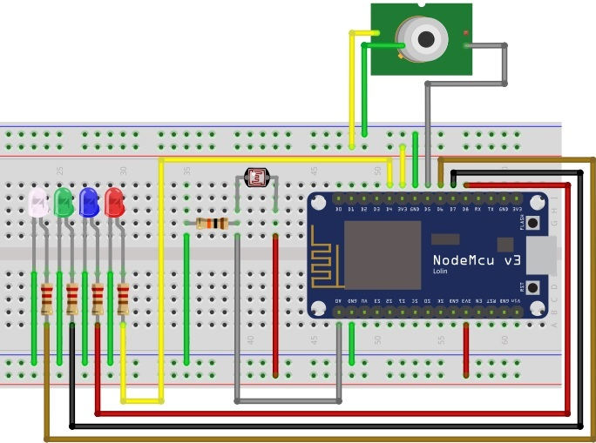

Gambar 4. 10 Rangkaian Alat Secara Keseluruhan

Gambar IV.10 menunjukan gambaran rangkaian modul alat secara keseluruhan dimana pada gambar tersebut tiap modul telah terhubung dengan board NodeMCU ESP8266 v3 sesuai dengan pin yang dijelaskan pada analisis kebutuhan. Pada gambar ini juga menjelaskan rangkaian alat yang akan dibangun akan terhubung seperti pada gambar namun tetap akan ada penyesuaian dengan kondisi lampu.

* + 1. Flowchart Sistem *Monitoring* dan Pengendalian Lampu

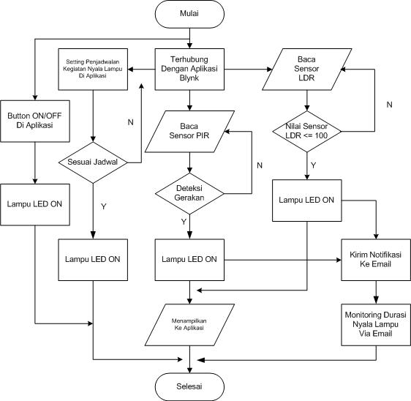

Gambar 4. 11 Flowchart Monitoring dan Pengendalian Lampu

Flowchart ini berfungsi sebagai indikasi bagaimana sistem akan berjalan. Pada saat dimulai maka sistem yang terhubung dengan internet akan tersambung ke aplikasi blynk sebagai *interface* dari sistem ini. Setelah itu sensor PIR akan mendeteksi gerakan kemudian menyalakan lampu led lalu mengirimkan data barupa notifikasi ke email, sedangkan sensor LDR akan mendeteksi nilai cahaya kemudian akan menyalakan lampu led bila nilai cahaya yang diterima sensor <=100 kemudian mengirimkan data ke email. Data yang sudah disimpan di email kemudian bisa dilihat dan diketahui kapan kondisi lampu menyala dan lampu mati. Kemudian untuk penjadwalan lampu led akan menyala bila sesuai dengan jadwal yang dibuat di aplikasi. Untuk pengendalian lampu secara langsung bisa menekan button ON/OFF di aplikasi.

1. Perancangan Perangkat Lunak (*Software*)

Perancangan perangkat lunak digunakan sebagai pendukung kerja sistem *monitoring*. Perintah/program pada perangkat lunak akan menjalankan sistem secara keseluruhan sesuai kondisi yang dikehendaki oleh peneliti yang terpusat pada board NodeMCU ESP8266. *Software* Arduino IDE dalam penelitian ini digunakan untuk membuat sketsa logika yang akan diuploadke dalam board NodeMCU ESP8266.

* + 1. *Unified Modeling Language* (UML)
  1. *Use Case Diagram*

*Usecase diagram* pada penelitian ini berguna untuk mendeskripsikan interaksi aktor dengan sistem *monitoring* dan pengendalian lampu yang akan dibangun. *Usecase* ini juga berguna untuk mengetahui apa saja yang dapat *user* atau pengguna lakukan terhadap sistem. Berikut ini merupakan *usecase diagram* dari perancangan pembangunan alat *monitoring* dan pengendalian lampu:

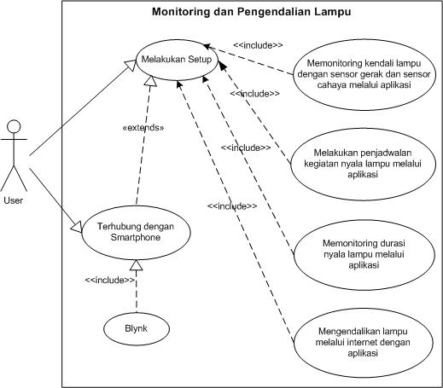

Gambar 4. 12 Usecase Monitoring dan Pengendalian Lampu

* 1. Deskripsi Aktor

Deskripsi aktor pada *usecase diagram* berfungsi untuk menjelaskan bagaimana peran aktor yang yang terdapat pada *usecase diagram*. Berikut deskripsi aktor dari *usecase diagram*:

Tabel 4. 8 Deskripsi Aktor

|  |  |
| --- | --- |
| Aktor | Deskripsi |
| Pengguna (*User*) | Pengguna disini merupakan orang yang mampu melakukan setup terhadap alat, mengoperasikan *smartphone* android, bisa memonitoring kendali lampu dengan sensor gerak dan sensor cahaya melalui aplikasi, melakukan penjadwalan kegiatan nyala lampu melalui aplikasi, memonitoring durasi nyala lampu melalui aplikasi dan mengendalikan lampu melalui internet dengan aplikasi serta mengetahui keadaan lampu secara *real time* melalui *smartphone*, dan mampu melakukan perawatan pada alat jika terjadi kerusakan atau terjadi kendala. |

* 1. Deskripsi *Usecase Monitoring* dan Pengendalian Lampu

Deskripsi *usecase* ini bertujuan untuk mengetahui proses apa saja yang dilakukan setiap *usecase* yang ada pada sistem *monitoring* dan pengendalian lampu. Berikut ini adalah deskripsi *usecase* sistem *monitoring* dan pengendalian lampu:

Tabel 4. 9 Usecase Monitoring dan Pengendalian Lampu

|  |  |
| --- | --- |
| *Usecase* | Deskripsi |
| Melakukan *Setup* | Proses dimana pengguna melakukan persiapan hingga alat benar-benar dapat berfungsi dengan baik. |
| Terhubung dengan *Smartphone* | Proses dimana pengguna mencoba menghubungkan *smartphone* dengan alat *monitoring* yang nanti akan menjadi output dari aplikasi blynk. Dimana aplikasi ini akan menampilkan kendali lampu dengan sensor gerak dan sensor cahaya, durasi nyala lampu dan mengendalikan lampu melalui internet dengan aplikasi. |
| *Monitoring* kendali lampu dengan sensor gerak dan sensor cahaya | Proses menampilkan kendali lampu menggunakan sensor gerak dan sensor cahaya kemudian menampilkannya ke aplikasi. |
| Melakukan penjadwalan kegiatan nyala lampu | Proses melakukan *setting* kegiatan penjadwalan nyala lampu melalui aplikasi. |
| *Monitoring* durasi nyala lampu | Proses menampilkan hitory data lampu yang menyala sampai data lampu mati. |
| Kendali lampu melalui internet | Proses dimana mengendalikan lampu melalui internet dengan cara menekan button ON/OFF pada aplikasi. |

* 1. *Activity Diagram*

Berikut *activity diagram* dalam aplikasi *monitoring* dan pengendalian lampu yang menunjukan aktifitas pengguna dengan sistem (mikrokontroler) dan timbal balik sistem tersebut pada pengguna secara sistematis:

* + - 1. *Activity* Melakukan *Setup*

*Activity* melakukan *setup* ditunjukan oleh gambar dibawah. Pertama pengguna melakukan persiapan (*Setup*) terhadap board NodeMCU dan persiapan terhadap *smartphone*. Setelah selesai dengan persiapan maka board akan mulai mendeteksi gerakan melalui sensor gerak dan mendeteksi intensitas nilai cahaya melalui sensor cahaya, jika tidak berhasil maka sensor akan terus membaca sampai mampu mendeteksi, setelah terdeteksi maka akan menyalakan lampu led. Ini juga berlaku untuk tampilan pada *smartphone* setelah sensor berhasil mendeteksi gerakan dan mendeteksi nilai cahaya kemudian menyalakan lampu LED dan menampilkannya di aplikasi.

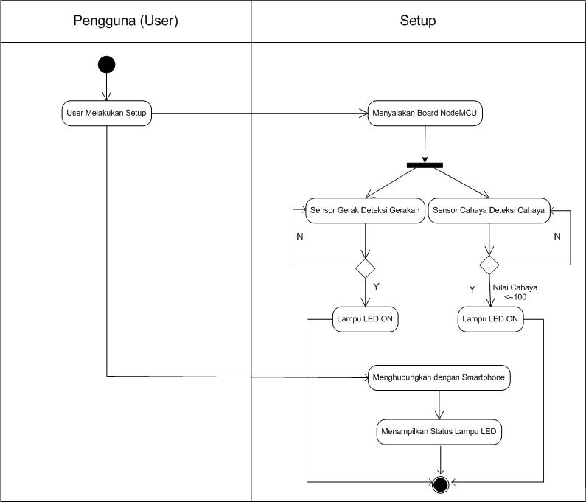

Gambar 4. 13 Activity Melakukan Setup

* + - 1. *Activity Smartphone* Android dan Blynk

*Activity smartphone* dan aplikasi blynk, ditunjukan oleh gambar dibawah. Pertama kali yang dilakukan adalah pengguna melakukan persiapan (*setup*) terhadap *smartphone* yang akan digunakan. Selanjutnya *smartphone* akan terhubung dengan board NodeMCU melalui wi-fi namun jika tidak berhasil terhubung maka langsung berakhir dan jika berhasil pengguna membuka aplikasi blynk dan menampilkan *interface* blynk yang bisa memonitoring kendali lampu dengan sensor gerak dan sensor cahaya melalui aplikasi, memonitoring durasi nyala lampu melalui aplikasi dan pengendalian lampu melalui internet dengan aplikasi.

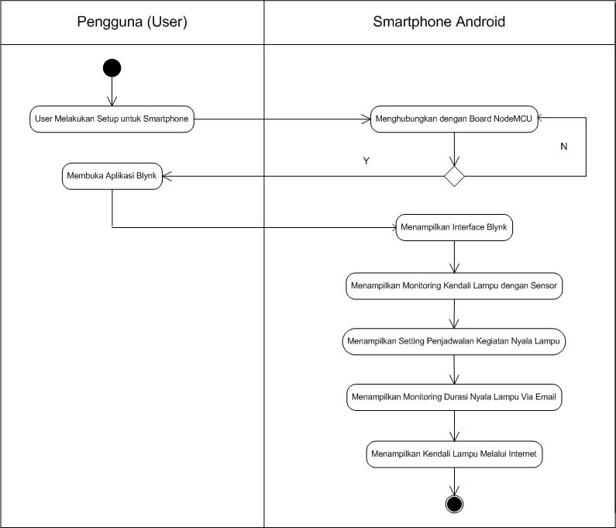

Gambar 4. 14 Activity Smartphone Android dan Blynk

* + - 1. *Activity* Penjadwalan Kegiatan Nyala Lampu

Pertama kali pengguna melakukan *setup* aplikasi blynk pada *smartphone* yang terhubung dengan board NodeMCU kemudian pengguna bisa melakukan *setting* kegaitan penjadwalan nyala lampu melalui aplikasi.

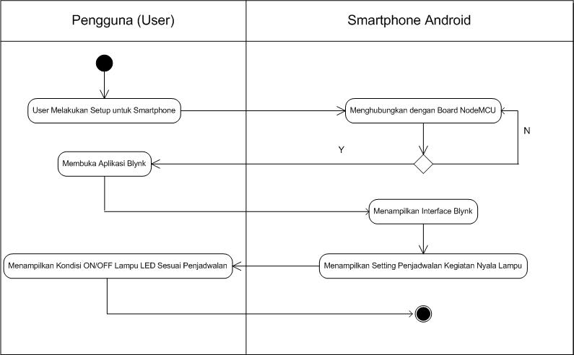

Gambar 4. 15 Activity Penjadwalan Kegiatan Nyala Lampu

* + - 1. *Activity Monitoring* Kendali Lampu Dengan Sensor

Pertama kali pengguna melakukan *setup* aplikasi blynk pada *smartphone* yang terhubung dengan board NodeMCU dan sensor kemudian pengguna bisa memonitoring pada aplikasi kendali lampu yang menggunakan sensor gerak dan sensor cahaya.

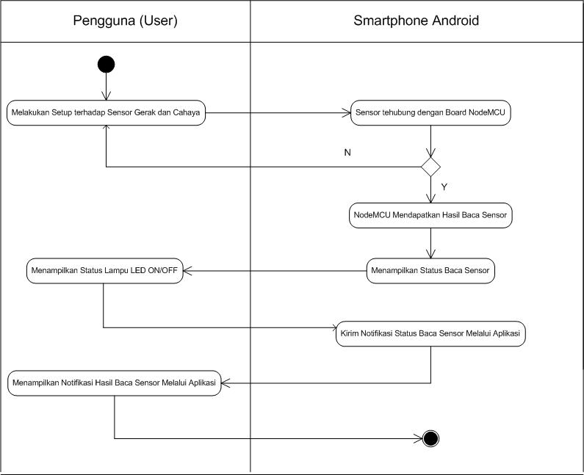

Gambar 4. 16 Activity Kendali Lampu Dengan Sensor

* + - 1. *Activity Monitoring* Durasi Nyala Lampu

Pertama kali pengguna melakukan *setup* aplikasi blynk pada *smartphone* yang terhubung dengan board NodeMCU dan sensor. Hasil baca sensor akan ditampilkan di aplikasi dan akan mengirimkan notifikasi ke email kemudian pengguna bisa mengetahui hitory data lampu yang menyala sampai data lampu mati melalui notifikasi yang dikirim ke email saat lampu menyala dan lampu mati.

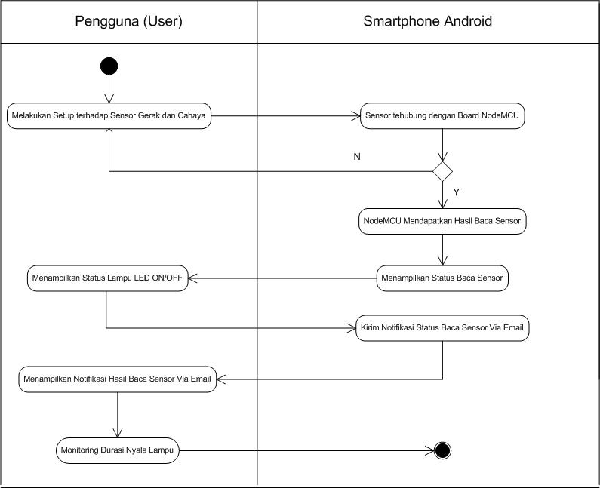

Gambar 4. 17 Activity Monitoring Durasi Nyala Lampu

* + - 1. *Activity* Kendali Lampu Melalui Internet

Pertama kali pengguna melakukan *setup* aplikasi blynk pada *smartphone* yang terhubung dengan board NodeMCU kemudian pengguna menekan button ON/OFF pada aplikasi untuk menghidupkan dan mematikan lampu secara langsung melalui internet.

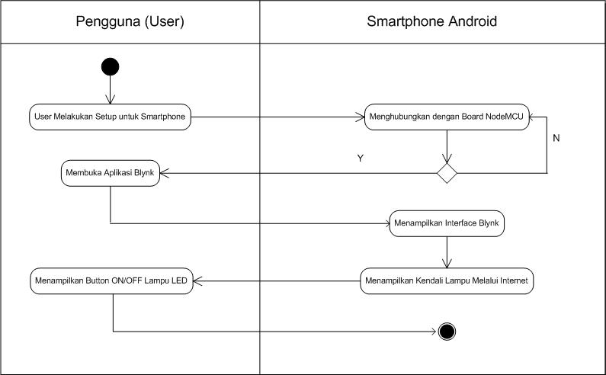

Gambar 4. 18 Activity Kendali Lampu Melalui Internet

* + 1. Desain

1. Desain Perancangan Sistem *Monitoring* dan Pengendalian Lampu

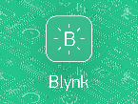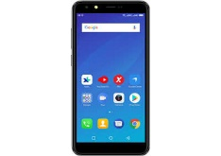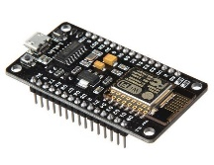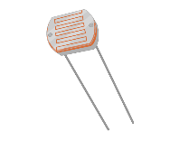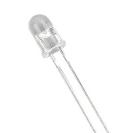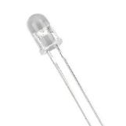

Gambar 4. 19 Desain Perancangan Sistem

Desain perancangan sistem *monitoring* dan pengendalian lampu menunjukan gambaran tentang bagaimana alur utama sistem yang menggambarkan struktur dari perancangan dan pembuatan alat secara keseluruhan dimana tiap modul telah terhubung dengan board NodeMCU ESP8266 v3 sesuai dengan pin yang dijelaskan pada analisis kebutuhan.

1. Desain Tampilan Perangkat Mobile

Dalam pembuatan aplikasi ini diperlukanya sebuah desain, dimana penulis membuat desain untuk penggunaan aplikasi ini pada sebuah aplikasi Balsamic Mockup dan perancangan aplikasi untuk merancang perangkat yang digunakan, maka didapatkan desain yang seperti berikut ini:

* + 1. Halaman Utama Aplikasi

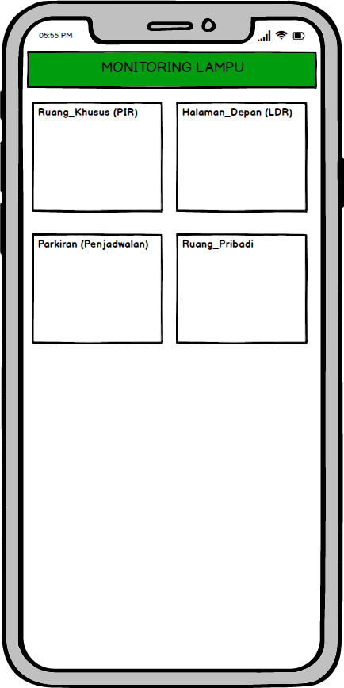

Gambar 4. 20 Desain Halama Utama Aplikasi

Desain tampilan diatas adalah tampilan halaman utama aplikasi untuk memonitoring dan melakukan pengendalian lampu.

# **BAB V IMPLEMENTASI DAN PENGUJIAN**

* 1. Implementasi

Implementasi merupakan tahapan penerapan aplikasi hingga siap untuk digunakan. Pada tahapan ini bertujuan untuk mengkonfirmasi modul-modul perancangan untuk dapat diterapkan terhadap aplikasi.

Implementasi ini dilakukan dalam bentuk eksperimen pada penelitian *monitoring* dan pengendalian lampu apakah alat yang dibangun bekerja sesuai dengan analisis dan perancangan yang telah dibuat sebelumnya. Implementasi ini berisikan beberapa gambar dari rangkaian modul-modul elektronika yang sesungguhnya. Implementasi ini dilakukan sesuai dengan perancangan yang ada pada bab sebelumnya.

* + 1. Implementasi Perangkat Keras

Pada pembuatan aplikasi ini penulis juga menggunakan sebuah perangkat inti yaitu NodeMCU ESP8266 untuk digunakna sebagai perangkat yang mengatur pada bagian perangkat keras untuk sistem *monitoring* dan pengendalian lampu, berikut adalah gambar dari penggunaan perangkat NodeMCU ESP8266 yang sudah terhubung dengan komponen elektronika lainnya yaitu sensor gerak, sensor cahaya dan lampu led.

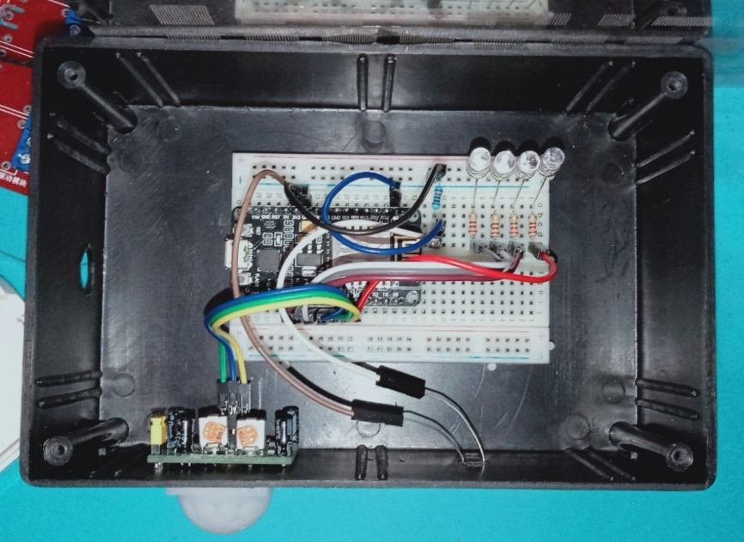

Gambar 5. 1 Implementasi Rangkain Tampak Dari Atas

NodeMCU ESP8266 terhubung dengan sensor gerak dengan pin D5, 3V sebagai input VCC dan GND sebagai ground. NodeMCU yang terhubung dengan sensor cahaya yaitu pin A0 yang sudah terhubung dengan resistor 10 kilo Ω, 3V sebagai input VCC dan karena sensor cahaya tidak memeiliki PCB maka ground pada sensor cahaya menyatu dengan resistor 10 kilo Ω yang sudah terhubung dengan pin GND sebagai ground. NodeMCU yang terhubung dengan lampu led adalah pin D4, D6, D7, D8 dan GND sebagai ground dimana pin-pin yang digunakan lampu led akan difungsikan sesuai kebutuhan.

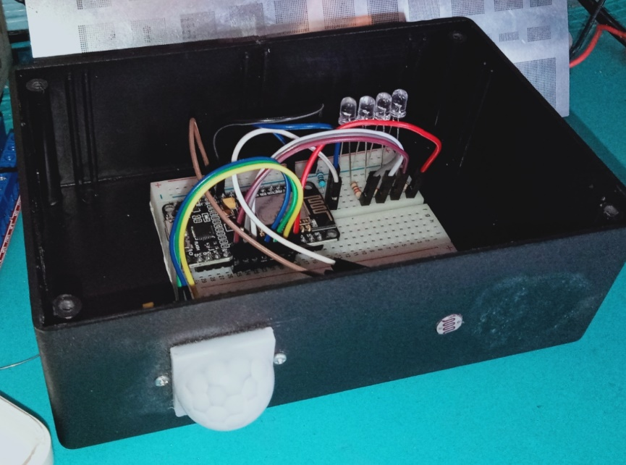

Gambar 5. 2 Implementasi Rangkain Tampak Dari Samping

Tampak dari samping terlihat dua sensor yang digunakan yaitu sensor gerak dan sensor cahaya yang sudah terhubung dengan perangkat Board NodeMCU ESP8266.

* + 1. Implementasi Perangkat Lunak

Implementasi perangkat lunak merupakan tahapan implementasi untuk mengetahui perangkat lunak (*software*) apa saja yang peneliti gunakan untuk menyelesaikan penelitian ini.

Pada bagian implementasi perangkat lunak diperlukan tahapan – tahapan yang akan digunakan untuk dapat menerapkan sistem *monitoring* dan pengendalian lampu. Berikut adalah tahapan – tahapan pada implementasi perangkat lunak yang penulis lakukan dalam penelitian ini.

1. Implementasi Arduino IDE

Sebelum melakukan implementasi terhadap alat atau modul elektronika yang akan digunakan pertama-tama melakukan implementasi terhadap Arduino IDE yang akan menjadi *Code Editor* pada penelitian ini. Berikut adalah gambar dari Arduino IDE saat akan melakukan instalasi dan *setting* agar bisa mendeteksi board NodeMCU ESP8266.

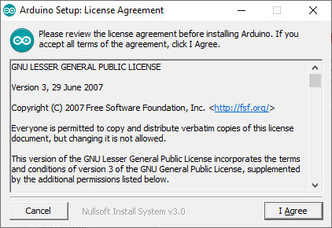

Gambar 5. 3 Arduino Setup License Agreement

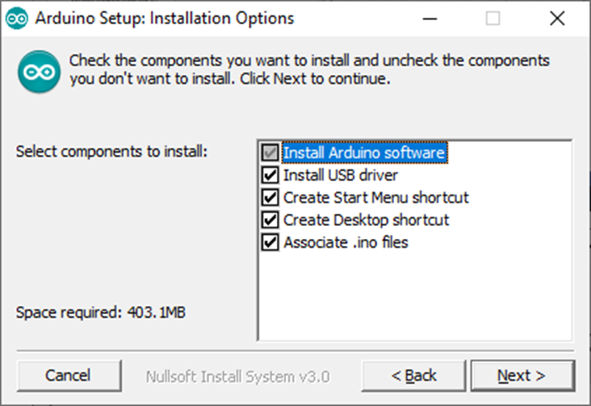

Gambar 5. 4 Arduiono Setup Installation Options

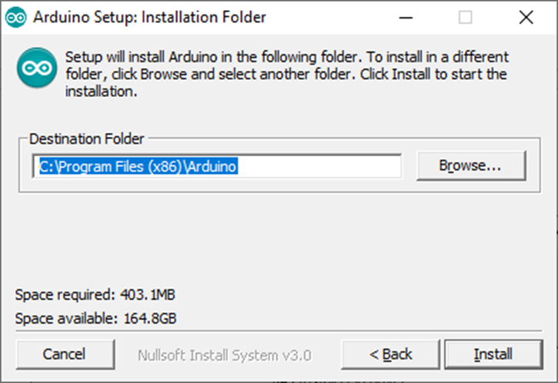

Gambar 5. 5 Arduino Setup Installation Folder

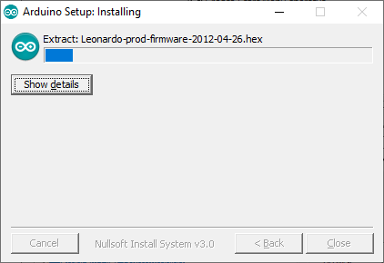

Gambar 5. 6 Proses Installing Arduino IDE

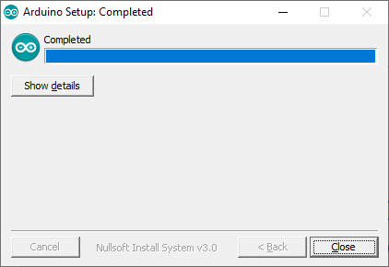

Gambar 5. 7 Proses Instal Arduino Selesai

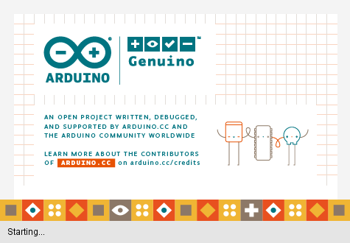

Gambar 5. 8 Tampilan Mulai Dari Arduino IDE

Gambar diatas adalah gambar dari proses instalasi Arduino IDE yang akan menjadi *Code Editor* pada penelitian ini. Proses instalasi Arduino IDE sama saja dengan proses instal aplikasi lainnya. Untuk selanjutnya agar board NodeMCU bisa terdeteksi dan bisa diprogram melalui Arduino IDE maka pertama harus memasukan library NodeMCU kedalam Arduino IDE melalui File – *preferences* (ctrl + comma). Berikut adalah tahapan prosesnya:

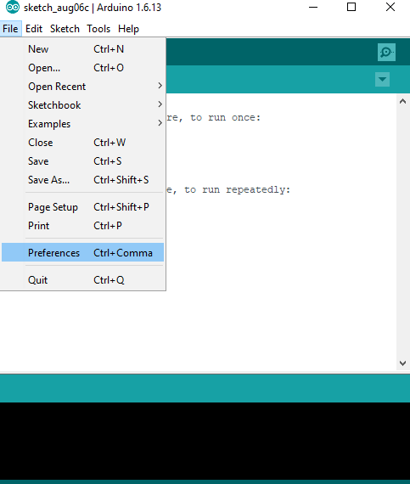

Gambar 5. 9 Tampilan Arduino IDE Tab File Preferences

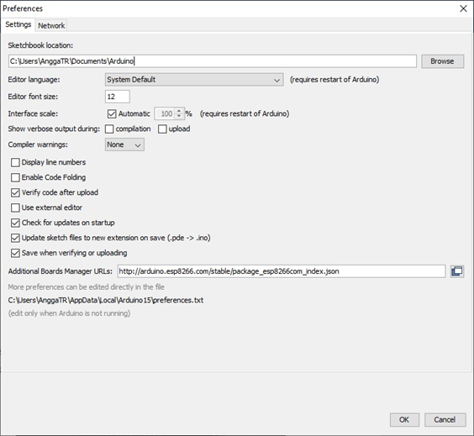

Gambar 5. 10 Tampilan Preferences Arduino IDE

Gambar 5. 10 merupakan tampilan jika telah memilih *preferences* selanjutnya memasukan link yang berisi library NodeMCU ESP8266 dengan cara memilih *Additional Boards Manager URLs*, untuk selanjutnya agar mendownload boardnya. link tersebut tidak hanya berisi board NodeMCU saja tetapi masih ada beberapa board lainnya.

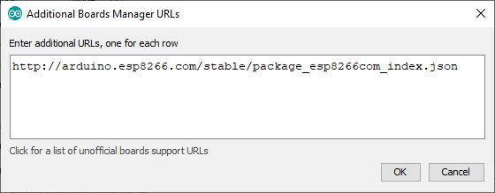

Gambar 5. 11 Memasukan Link Library NodeMCU

Gambar diatas merupakan tampilan dari link yang berisi library NodeMCU ESP8266 yang selanjutnya akan melakukan proses *download*, dan pastikan bahwa perangkat laptop atau komputer telah terhubung dengan internet. Setelah selesai men-*download* selanjutnya memasangkannya pada Arduino IDE dengan cara sebagai berikut:

* + 1. Memilih Tab Tools

Tab ini berisi beberapa pengaturan yang berfungsi agar sebuah board dapat berjalan dengan baik. Pengaturan yang akan dipilih adalah Board dimana disini akan memilih board NodeMCU.

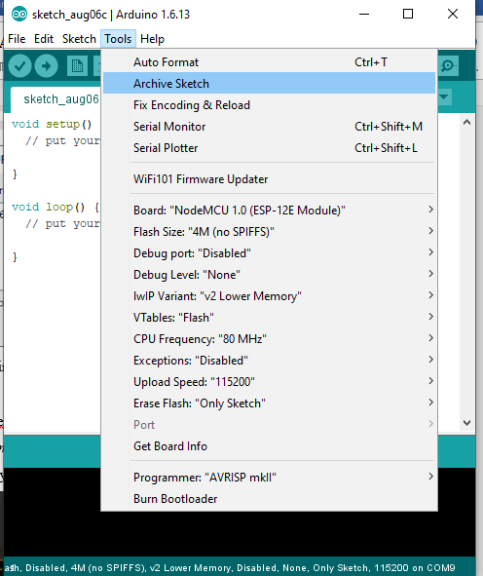

Gambar 5. 12 Tampilan Tab Tools Pada Arduino IDE

* + 1. Melakukan Perubahan Pada Board

Pada tahapan ini melakukan perubahan pada board dan disesuaikan dengan board yang akan digunakan, yaitu NodeMCU 1.0 (ESP-12E Module) ini merupakan library NodeMCU v3 dan sesuai dengan board yang digunakan. Setelah selesai memilih board maka Arduino IDE sudah bisa digunakan pada NodeMCU ESP8266 v3.

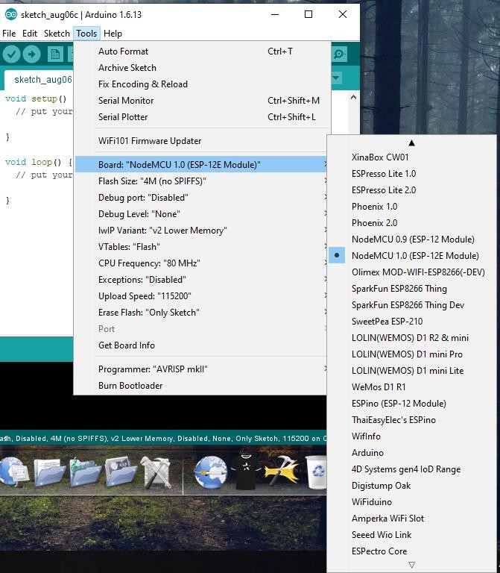

Gambar 5. 13 Tampilan Tab Tools Memilih Board

Karena peneliti akan menggunakan aplikasi blynk, maka terlebih dahulu harus download *library* aplikasi blynk pada arduino IDE. Adapun tahapan – tahapn untuk *download library* aplikasi blynk yaitu pilih Tab *Sketch* pada arduino IDE lalu pilih *Include Library* kemudian pilih *Manage librararies.*

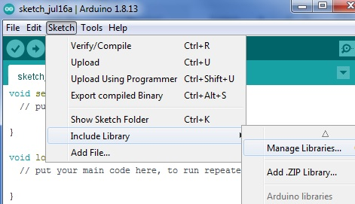

Gambar 5. 14 Include Library

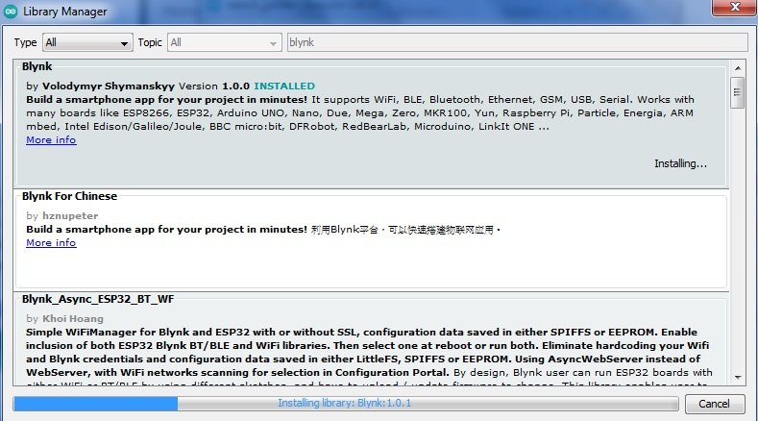

Gambar 5. 15 Library Manager

1. Implementasi Aplikasi Blynk

Tahapan selanjutnya yaitu melakukan implementasi terhadap aplikasi blynk yang akan menjadi aplikasi alat *monitoring* dan pengendalian lampu. Berikut adalah gambar dari aplikasi blynk saat akan melakukan instalasi, konfigurasi dan *setting* tampilan program pada aplikasi yang peneliti lakukan dalan penelitian ini.



Gambar 5. 16 Software Blynk

Aplikasi *Software* Blynk dapat di download pada aplikasi *Playstore*. Buka Playstore di Android. Ketik Blynk, kemudian Instal. Jika sudah selesai kemudian buka aplikasinya. Masukkan email dan password untuk registrasi pertama kali.

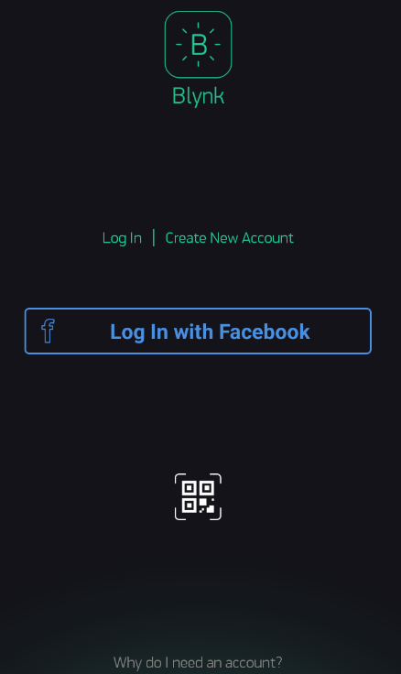

Gambar 5. 17 Blynk Registrasi

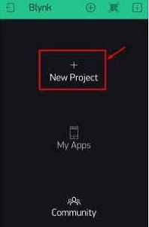

Gambar 5. 18 Tampilan Awal Software Blynk

Ditampilan awal aplikasi blynk kemudian peneliti membuat projek baru dengan memilih menu *New Project*. Pada bagian *Project Name* peneliti memberi nama “MONITORING LAMPU”, selanjutnya pilih devicenya klik bagian *Choose Device* lalu pilih NodeMCU. Kemudian klik tombol create untuk memulai projek.

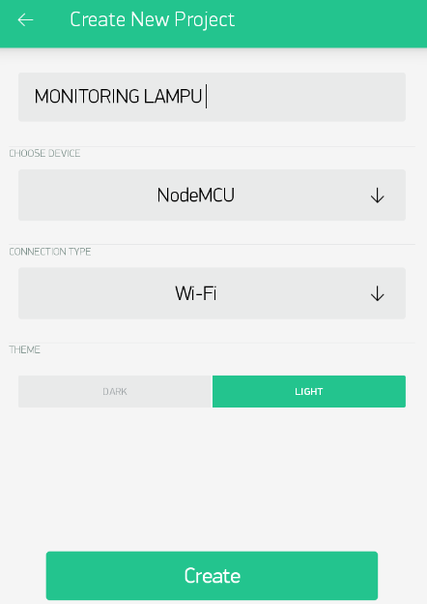

Gambar 5. 19 Blynk New Project

Setelah membuat “*New Project*” Blynk akan mengirim “*Auth Token*” ke email yang sudah peneliti daftarkan sebelumnya saat pertama kali masuk Blynk. *Auth Token* dari Blynk berisi kode yang nanti akan peneliti gunakan untuk menghubungkan Blynk dengan board NodeMCU ESP8266.

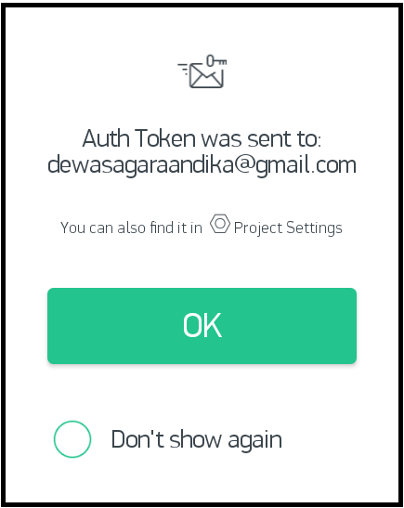

Gambar 5. 20 Pengiriman Auth Token Ke Email

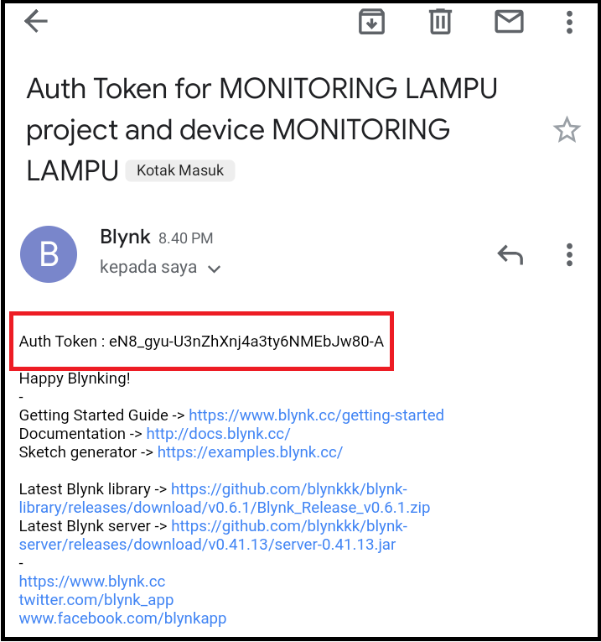

Gambar 5. 21 Auth Token Yang Dikirim Ke Email

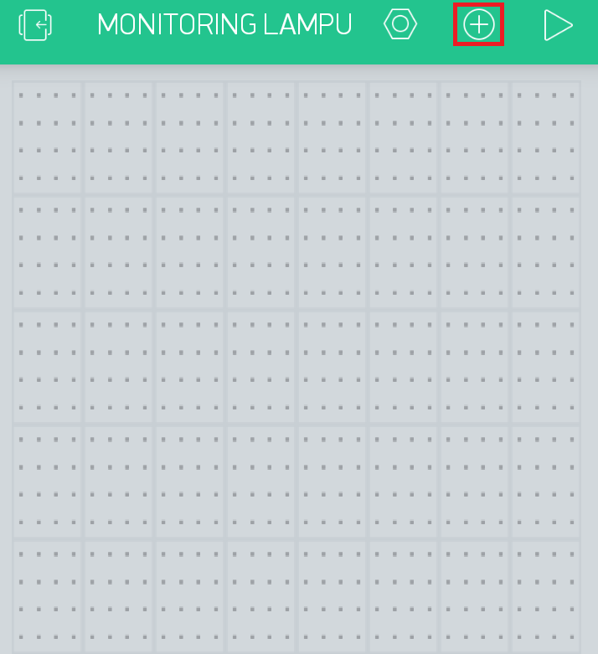

Gambar 5. 22 Tampilan Awal Projek

Pada tampilan awal projek simbol plus (+) yang ada pada posisi kanan sudut atas yaitu untuk menambahkan widget di aplikasi *monitoring* dan pengendalian lampu ini. Klik tombol plus (+) kemudian akan tampil beberapa widget yang bisa dipergunakan dalam aplikasi *monitoring* dan pengendalian lampu ini.

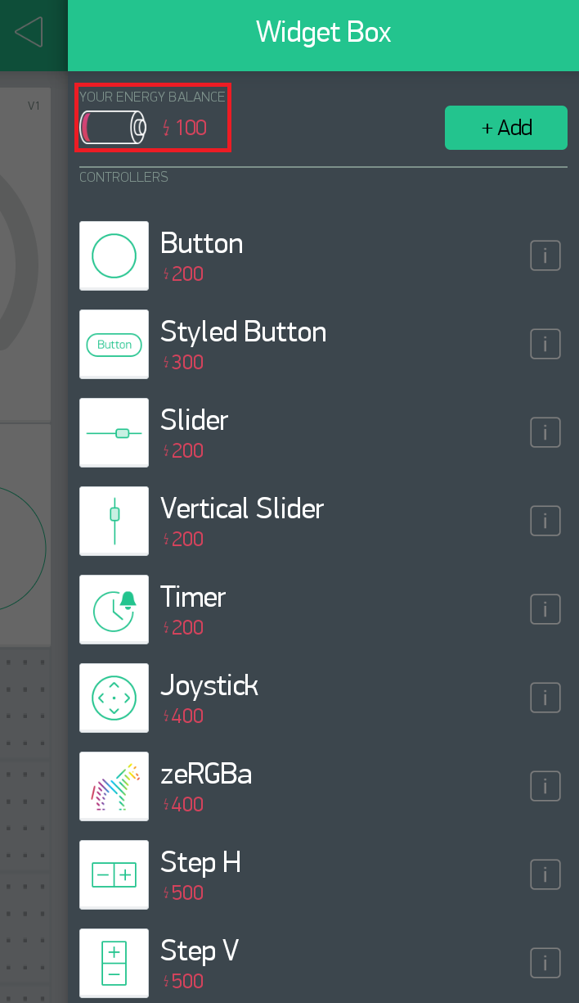

Gambar 5. 23 Widget Box

Penting untuk dipahami bahwa pada saat menginstal aplikasi blynk ini akan disediakan secara gratis *energy balance* senilai 2000. *Energy balance* ada pada posisi sudut kiri atas yang ada pada menu widget box aplikasi blynk. *Energy balance* ini terkait dengan penggunaan widget - widget yang tersedia di aplikasi blynk ini. Disetiap komponen atau widget yang tersedia itu memiliki nilai *energy balance* yang berbeda - beda. Setiap peneliti menggunakan widget - widget tersebut maka *energy balance* yang tersedia sebelumnya akan dikurangi dengan penggunaan widget - widget yang peneliti gunakan dalam aplikasi *monitoring* dan pengendalian lampu ini.

Beberapa widget yang peneliti gunakan dalam penelitian ini yaitu:

1. Gauge Widget

Gauge ada pada bagian *displays* pada menu widgetbox yang ada pada aplikasi blynk. Gauge berfungsi untuk menampilkan nilai numerik yang masuk. Disini peneliti menggunakan dua widget Gauge yaitu yang pertama untuk menmpilkan nilai dari sensor gerak dan yang kedua untuk menampilkan nilai dari sensor cahaya. Berikut adalah gambar dari widget Gauge yang ada pada aplikasi blynk:

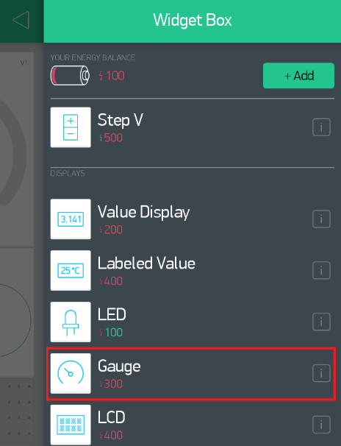

Gambar 5. 24 Gauge Widget

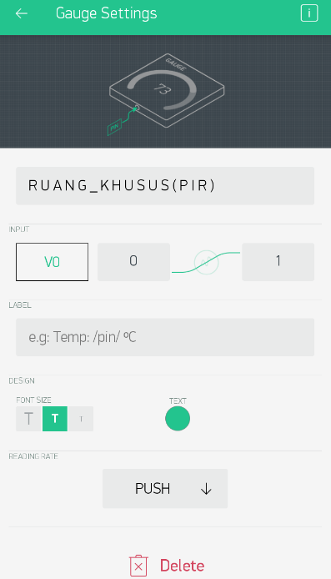

Gambar 5. 25 Gauge Setting Sensor Gerak

Pada konfigurasi widget Gauge sensor gerak peneliti mengganti nama Gauge menjadi “RUANG_KHUSUS (PIR)” kemudian pin input virtual yang peneliti gunakan adalah V0.

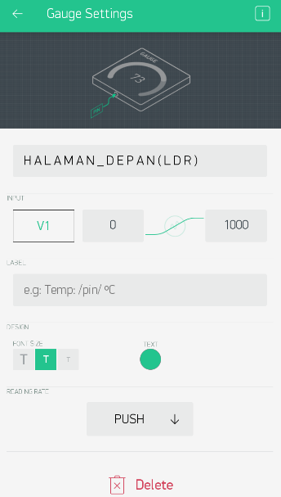

Gambar 5. 26 Gauge Setting Sensor Cahaya

Pada konfigurasi widget Gauge sensor cahaya peneliti mengganti nama Gauge menjadi “HALAMAN_DEPAN (LDR)” kemudian pin input virtual yang peneliti gunakan adalah V1.

1. *Timer* Widget

*Timer* ada pada bagian *controllers* pada menu widgetbox yang ada pada aplikasi blynk. *Timer* berfungsi untuk memicu tindakan pada waktu tertentu. Berikut adalah gambar dari widget *Timer* yang ada pada aplikasi blynk:

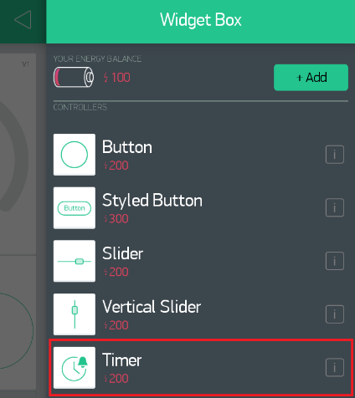

Gambar 5. 27 Timer Widget

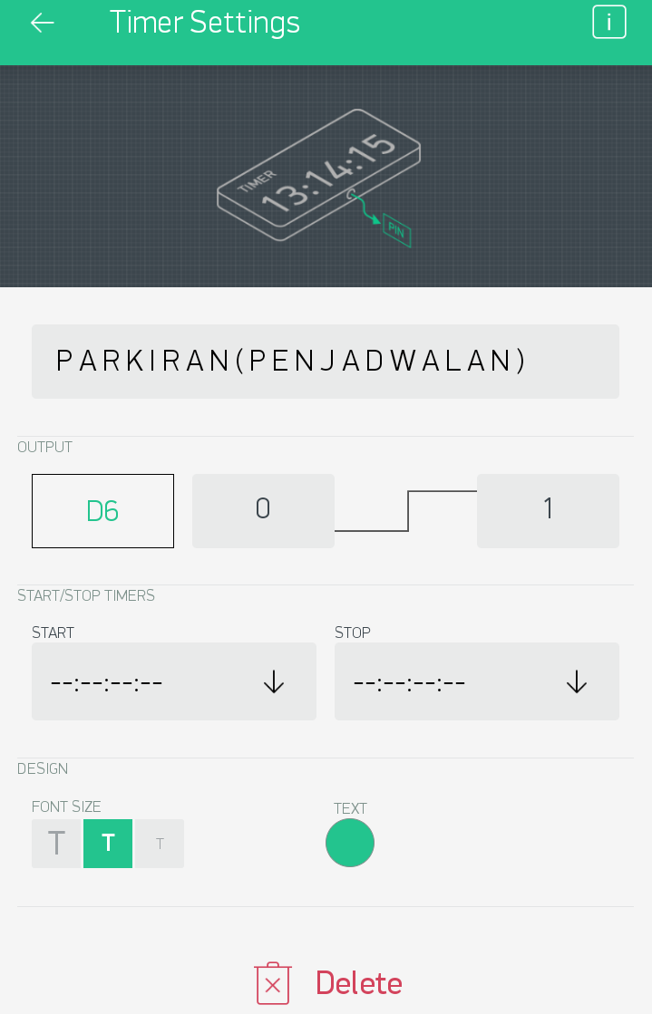

Gambar 5. 28 Timer Setting

Pada konfigurasi widget *Timer* peneliti mengganti nama *Timer* menjadi “PARKIRAN (PENJADWALAN)” kemudian pin output digital yang peneliti gunakan adalah D6.

1. *Button* Widget

*Button* ada pada bagian *controllers* pada menu widgetbox yang ada pada aplikasi blynk. *Button* bekerja dalam mode push atau switch. Button menggunakan 0/1 (*Low*/*High*). *Button* mengirim 1 (*High*) saat ditekan dan mengirim 0 (*Low*) saat dilepaskan. Berikut adalah gambar dari widget *Button* yang ada pada aplikasi blynk:

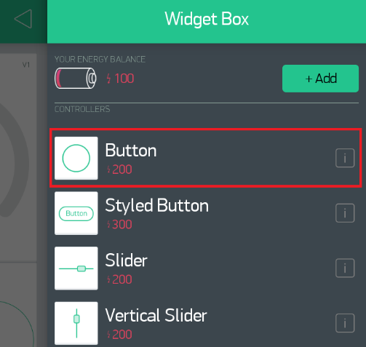

Gambar 5. 29 Button Widget

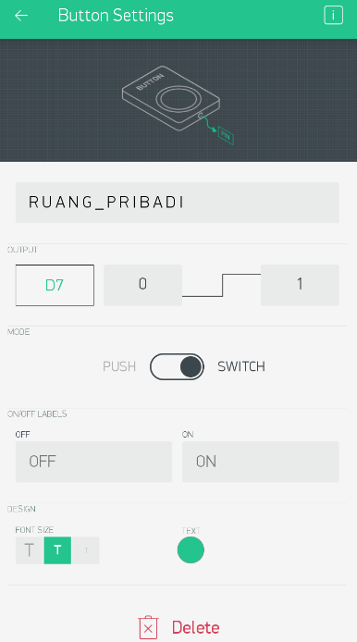

Gambar 5. 30 Button Setting

Pada konfigurasi widget *Button* peneliti mengganti nama *Button* menjadi “RUANG_PRIBADI” kemudian pin output digital yang peneliti gunakan adalah D7.

1. *Notification* Widget

*Notification* ada pada bagian *Notification* pada menu widgetbox yang ada pada aplikasi blynk. Widget *Notification* berfungsi untuk mengirim *Notification* (pemberitahuan) dari *Hardware* ke perangkat. Berikut adalah gambar dari widget *Notification* yang ada pada aplikasi blynk:

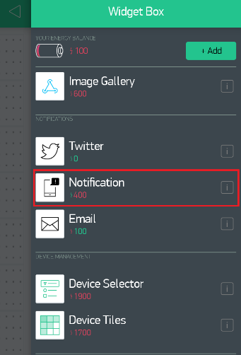

Gambar 5. 31 Notification Widget

1. *Eventor*  Widget

*Eventor* ada pada bagian *Other* pada menu widgetbox yang ada pada aplikasi blynk. Widget *Eventor* berfungsi untuk membuat aturan atau acara perilaku sederhana untuk peristiwa kegiatan. Berikut adalah gambar dari widget *Eventor* yang ada pada aplikasi blynk:

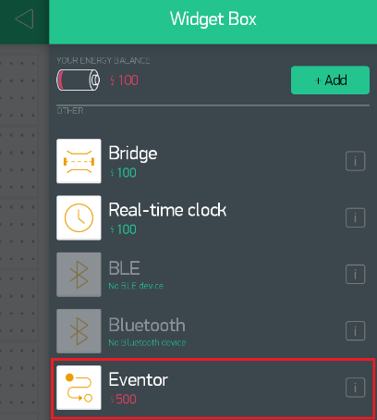

Gambar 5. 32 Eventor Widget

Pada widget *Eventor* ini peneliti memasukan beberapa logika untuk merancang sistem *monitoring* pada penelitian ini yaitu memberikan notifikasi pada *smartphone* melaui aplikasi blynk ini agar keadaan lampu bisa diketahui secara *real time* serta logika untuk mengirimkan notifikasi ke email yang sebelumnya dipakai untuk melakukan registrasi. Berikut adalah gambar dari *setting* widget *Eventor* yang peneliti lakukan:

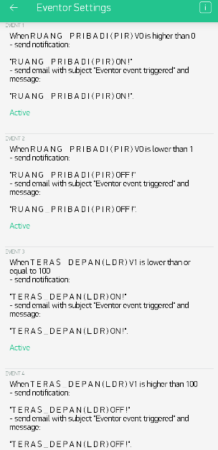

Gambar 5. 33 Eventor Setting

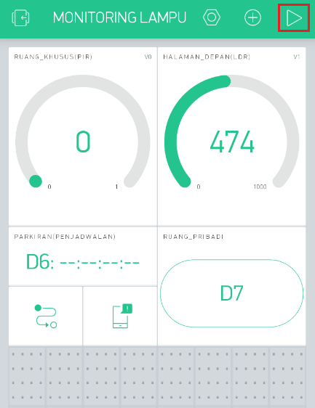

Gambar 5. 34 Konfigurasi Projek Aplikasi Blynk

Setelah semua konfigurasi projek di aplikasi blynk selesai, kemudian *running* program dengan cara menekan tombol segitiga yang ada pada posisi sudut kanan atas.

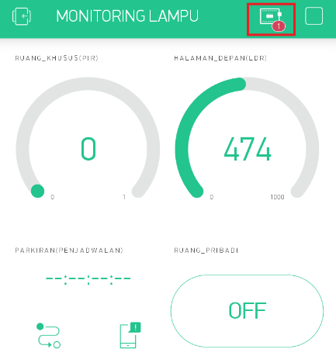

Gambar 5. 35 Running Program Aplikasi Blynk

Gambar diatas adalah tampilan *running* program aplikasi yang dibuat di aplikasi blynk. Tanda merah pada posisi sudut kanan atas adalah sebuah notifikasi yang berarti NodeMCU ESP8266 belum terhubung ke aplikasi secara onine.

* + 1. Implementasi Antar Muka

Pada tahap ini peneliti membuat tampilan untuk program aplikasi. Adapun antar muka yang dibuat sesuai dengan *mockup* yang telah dibuat pada bab sebelumnya sehingga dapat berfungsi sebagaimana mestinya. Berikut implementasi antar muka yang peneliti buat dalam penelitian ini:

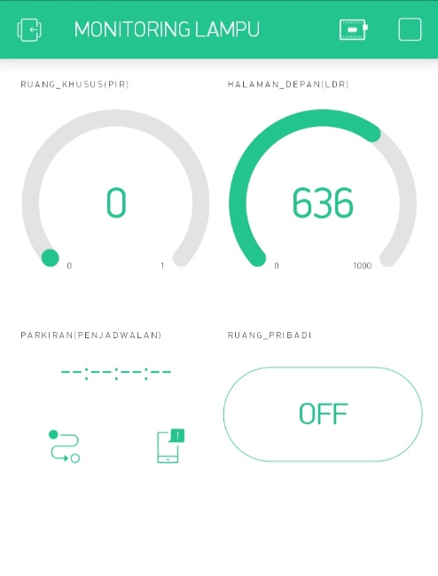

Gambar 5. 36 Antar Muka Aplikasi Monitoring & Pengendalian Lampu

* 1. Pengujian

Pengujian aplikasi *monitoring* dan pengendalian lampu mencakup pengujian terhadap modul alat yang digunakan dan pengujian terhadap aplikasi sistem *monitoring* tersebut. Pengujian terhadap modul alat dilakukan untuk memastikan tiap alat berjalan sesuai dengan fungsinya dan sesuai dengan kode yang telah dibuat sebelumnya. Pengujian aplikasi dilakukan untuk memastikan program aplikasi yang dibuat pada aplikasi blynk dapat berjalan sebagaimana mestinya. Berikut adalah pengujian *hardware* dan *software* yang peneliti lakukan:

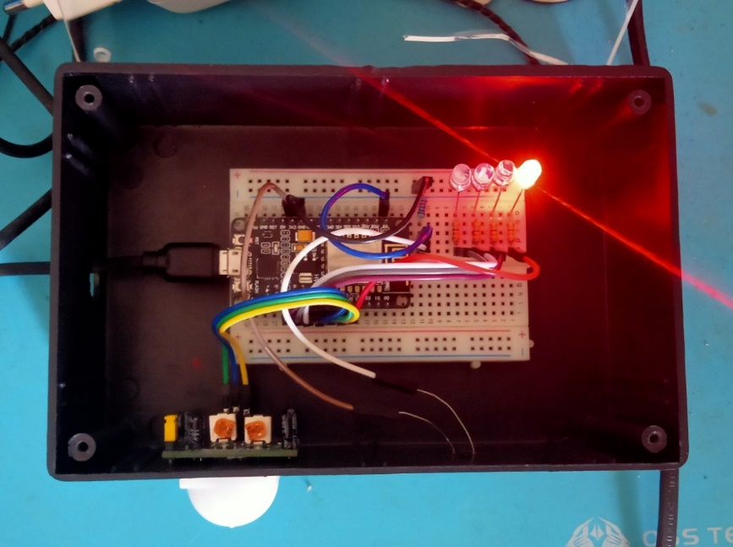

Gambar 5. 37 Sensor Gerak ON

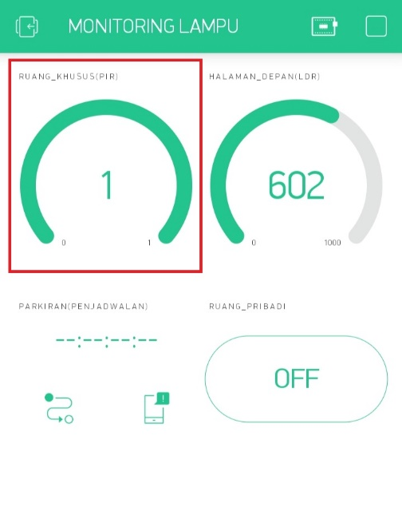

Gambar 5. 38 Monitoirng Sensor Gerak

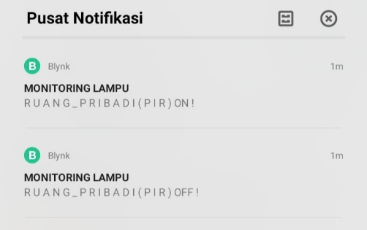

Gambar 5. 39 Notifikasi Sensor Gerak

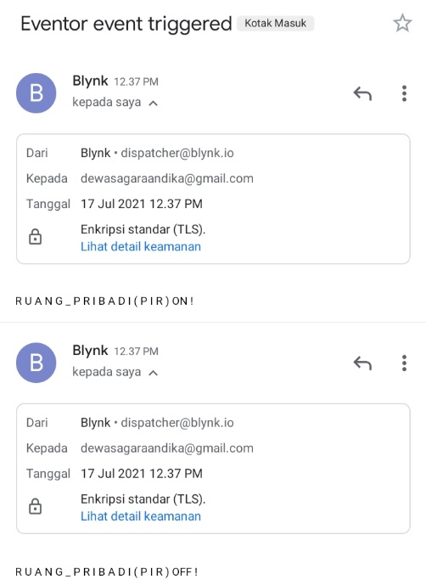

Gambar 5. 40 Notifikasi Sensor Gerak Ke Email

Pada saat sensor gerak mendeteksi gerakan maka akan menyalakan lampu led warna merah kemudian aplikasi akan menampilkan angka 1 (High) yang berarti ada gerakan terdeteksi oleh sensor gerak lalu akan mengirimkan notifikasi melalui aplikasi juga akan mengirimkan notifikasi ke email yang berarti kondisi durasi lampu dari sensor gerak bisa diketahui kapan lampu menyala dan mati.

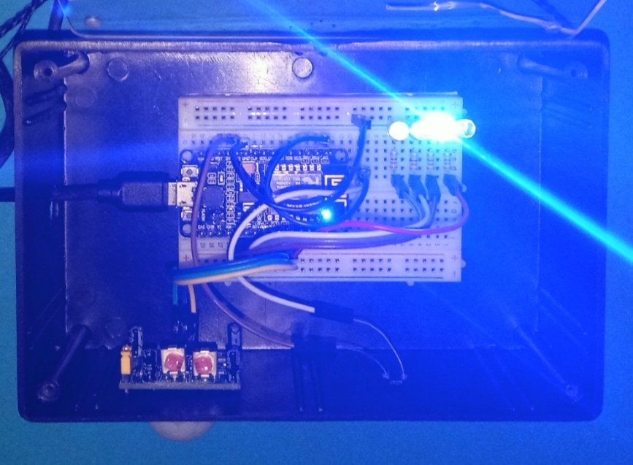

Gambar 5. 41 Sensor Cahaya ON

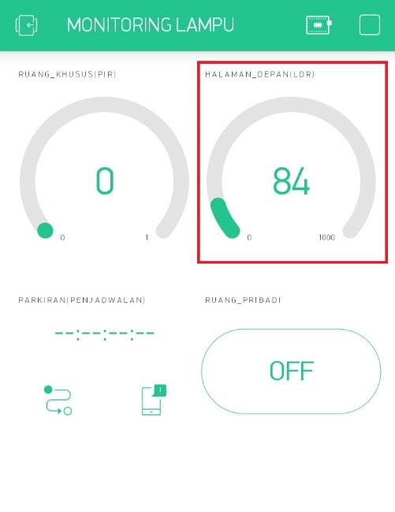

Gambar 5. 42 Monitoring Sensor Cahaya

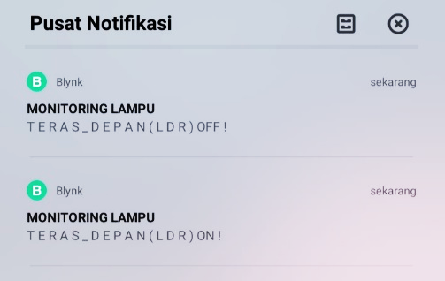

Gambar 5. 43 Notifikasi Sensor Cahaya

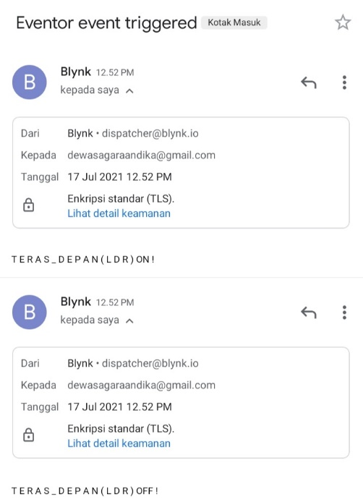

Gambar 5. 44 Notifikasi Sensor Cahaya Ke Email

Pada saat nilai sensor cahaya <=100 maka akan menyalakan lampu led warna biru kemudian aplikasi akan menampilkan nilai intensitas cahaya lalu akan mengirimkan notifikasi melalui aplikasi juga akan mengirimkan notifikasi ke email yang berarti kondisi durasi lampu dari sensor cahaya bisa diketahui kapan lampu menyala dan mati.

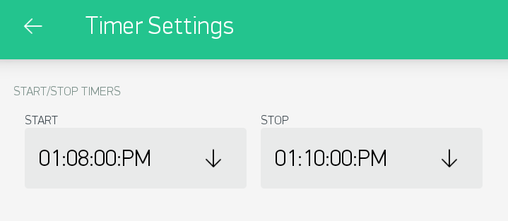

Gambar 5. 45 Setting Penjadwalan

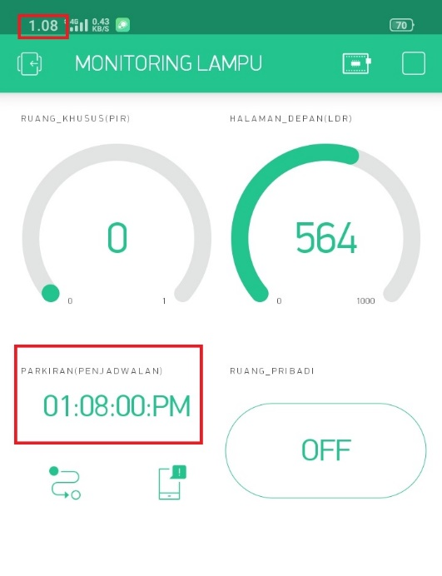

Gambar 5. 46 Monitoring Penjadwalan

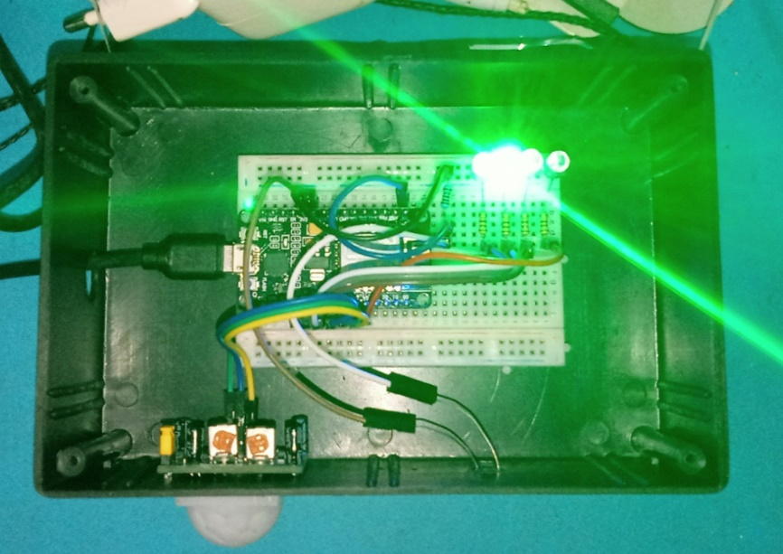

Gambar 5. 47 Penjadwalan ON

Pada penjadwalan nyala lampu pengguna (*user*) terlebih dahulu harus menyeting jadwal kegiatan nyala lampu sesuai kebutuhanya pada aplikasi. Setelah selesai melakukan settingan kemudian pada saat waktu yang ditentukan lampu led hijau akan menyala sesuai waktu yang dijadwalkan kemudian lampu akan mati sesui jadwal yang ditentukan sebelumnya.

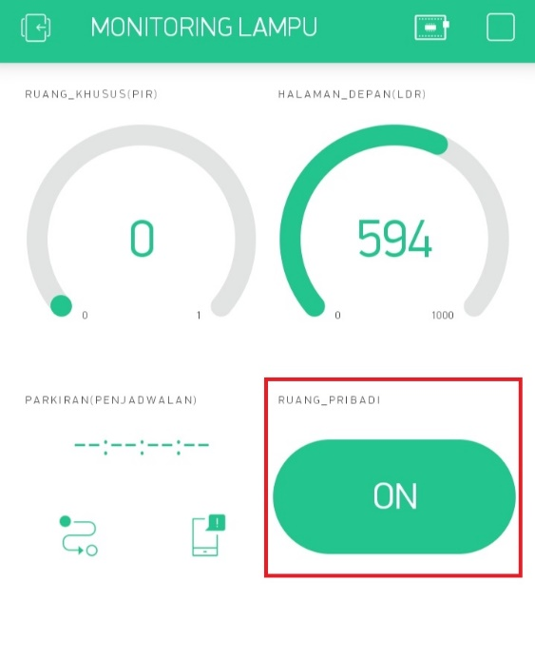

Gambar 5. 48 Monitoring Kendali Lampu

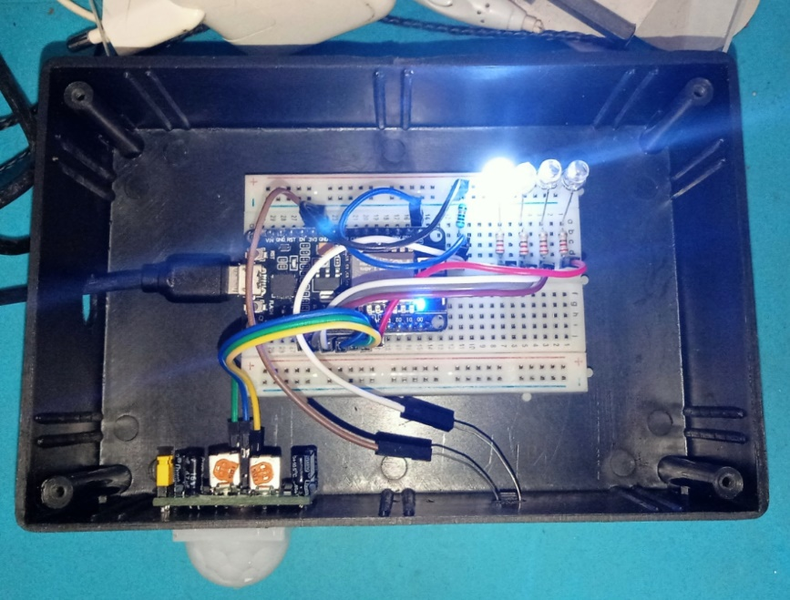

Gambar 5. 49 Kendali Lampu ON

Pada pengendalian lampu secara langsung pengguna (*user*) terlebih dahulu harus menekan *button* ON pada aplikasi. Kemudian lampu led warna putih akan menyala sesuai waktu yang dibutuhkan pengguna (*user*) untuk menyalakan lampu. Kemudian lampu akan mati saat pengguna (*user*) menekan kembali *button*.

* 1. Hasil

Kesimpulan hasil pengujian pada penelitian ini adalah setiap modul dapat berfungsi dengan baik dan berjalan sesuai dengan kode yang telah dibuat di Arduino IDE. Pengujian pada aplikasi blynk juga dapat dikatakan berhasil karena mampu menampilkan sesuai dengan kode program yang telah dibuat dan sesuai dengan konsep. Aplikasi blynk memiliki peran penting karena merupakan penghubung antara pengguna dengan alat agar mampu memantau secara jarak jauh dan dapat mengetahui kondisi lampu secara *real time*. Dalam pengujian keseluruhan aplikasi *monitoring* dan pengendalian lampu menampilkan kondisi lampu dan nilai baca sensor pada blynk sehingga pengguna mengetahui nilai yang dihasilkan sensor untuk bisa menyalakan lampu juga bisa memonitoring kondisi dan keadaan lampu secara *real time* dari jarak tertentu serta bisa mengendalikan lampu secara langsung melalui internet karena dilengkapi dengan teknologi *Internet of Things* (IoT).

# **BAB VI KESIMPULAN DAN SARAN**

* 1. Kesimpulan

Berdasarkan penilitian yang dilakukan penulis melalui beberapa tahapan yang dilakukan pada bab-bab sebelumnya, maka penulis dapat menyimpulkan bahwa:

1. Penggunaan sistem *monitoring* dan pengendalian lampu dengan teknologi *Internet of Things* (IoT) mampu memberikan informasi yang lebih cepat pada pengguna sistem, dan informasi yang didapatkan lebih akurat karena dapat melakukan *monitoring* dimana saja selama alat terhubung dengan internet.
2. Dengan menggunakan sistem *monitoring* selain lebih akuratnya informasi yang didapatkan tetapi juga dapat mengefesienkan penggunaan SDM yang akan berpengaruh terhadap biaya.
3. Penggunaan aplikasi blynk sangat berguna pada sistem *monitoring* ini karena blynk menjadi *output* sekaligus menjadi server yang menjadi media komunikasi antara alat dengan *smartphone*. *Interface* nya pun sangat mudah untuk digunakan dan mudah dimengerti oleh pengguna.
   1. Saran

Berdasarkan hasil penelitian, maka peneliti merekomendasikan atau menyarankan beberapa hal mengenai alat atau sistem *monitoring* dan pengendalian lampu agar dapat menjadi alat *monitoring* yang lebih baik. Berikut ini beberapa saran yang mungkin bisa menjadikan sistem lebih baik:

1. Untuk meningkatkan penggunaan alat *monitoring* dan pengendalian lampu ini bisa mendapatkan koneksi internet yang baik dan stabil agar *monitoring* bisa terus dilakukan dan dipantau dimana saja.
2. Agar lebih memudahkan dalam pelaporan jika dibutuhkan maka dapat menggunakan *database* agar setiap hasil baca sensor bisa disimpan dalam *database* dan jika diperlukan data sebelumnya akan mudah mencari karena sudah tersimpan.
3. Jika alat ini dapat berguna dan diterapkan sebagai proyek pada suatu perusahaan bisa menggunakan server sendiri agar lebih tenang dan aman.
4. Lebih dikembangkan lagi agar bisa melakukan *monitoring* tidak hanya pada lampu saja.

Secara keseluruhan lakukan pengembangan pada sistem *monitoring* dan pengendalian lampu agar sistem menjadi lebih baik dan sangat efisien dalam penggunaan tenaga SDM, efisien dalam penggunaan waktu serta mampu memiliki sebuah *database* yang mampu menyimpan hasil *monitoring* pada waktu sebelumnya.

# **DAFTAR PUSTAKA**

Agung, A., Ekayana, G., Agung, A., & Rakasiwi, R. (2019). *Pengembangan modul pembelajaran mata kuliah internet of things*. *16*(2).

Ahmad, F., Nugroho, D. D., & Irawan, A. (2015). Rancang Bangun Alat Pembelajaran Microcontroller Berbasis Atmega 328 Di Universitas Serang Raya. *Jurnal PROSISKO*, *2*(1), 10–18.

Efendi, Y. (2018). Internet Of Things (Iot) Sistem Pengendalian Lampu Menggunakan Raspberry Pi Berbasis Mobile. *Jurnal Ilmiah Ilmu Komputer*, *4*(1), 19–26. https://doi.org/10.35329/jiik.v4i1.48

Fritzing.org. (2021). *fritzing.org*. Https://Fritzing.Org/.

Halifatullah, I., Sulaksono, D. H., & Tukadi, T. (2019). RANCANG BANGUN SISTEM MONITORING DAN KONTROL INFUS DENGAN PENERAPAN INTERNET of THINGS (IoT) BERBASIS ANDROID. *POSITIF : Jurnal Sistem Dan Teknologi Informasi*, *5*(2), 81. https://doi.org/10.31961/positif.v5i2.740

Hardika, D., & Nurfiana, N. (2019). Sistem Monitoring Asap Rokok Menggunakan Smartphone Berbasis Internet of Things (Iot). *Explore: Jurnal Sistem Informasi Dan Telematika*, *10*(1). https://doi.org/10.36448/jsit.v10i1.1221

Imam Marzuki. (2019). Perancangan dan Pembuatan Sistem Penyalaan Lampu Otomatis Dalam Ruangan Berbasis Arduino Menggunakan Sensor Gerak dan Sensor Cahaya. *Jurnal Intake : Jurnal Penelitian Ilmu Teknik Dan Terapan*, *10*(1), 9–16. https://doi.org/10.48056/jintake.v10i1.48

Junaidi, & Prabowo, Y. D. (2018). Project Sistem Kendali Elektronik Berbasis Arduino. In *CV Anugrah Utama Raharja*.

Lukman, M. P., . J., & Rieuwpassa, Y. F. Y. (2018). Sistem Lampu Otomatis Dengan Sensor Gerak, Sensor Suhu Dan Sensor Suara Berbasis Mikrokontroler. *Jurnal RESISTOR (Rekayasa Sistem Komputer)*, *1*(2), 100–108. https://doi.org/10.31598/jurnalresistor.v1i2.305

Panduardi, F., & Haq, E. S. (2016). Wireless Smart Home System Menggunakan Raspberry PI Berbasis Android. *Jurnal Teknologi Informasi Dan Terapan*, *03*(01), 320–325.

Prameswari, D. (2014). Bab ii dasar teori 2.1. *Pengaruh Perlakuan Panas Dan Penuaan*, 5–18.

Priyono, N. Y. (2017). *Sistem Peringatan Dini Banjir Berbasis Protocol Mqtt Menggunakan Nodemcu Esp8266*. 3–4.

Roihan, A., Permana, A., & Mila, D. (2016). MONITORING KEBOCORAN GAS MENGGUNAKAN MIKROKONTROLER ARDUINO UNO dan ESP8266 BERBASIS INTERNET OF THINGS. *ICIT Journal*, *2*(2), 170–183. https://doi.org/10.33050/icit.v2i2.30

Romansyah, E. (2020). Monitoring Temperature Bayi Dengan Sistem Wireless Sensor Network Berbasis Arduino Uno ATmega32. *Cyclotron*, *3*(2), 53–57. https://doi.org/10.30651/cl.v3i2.5391

Romoadhon, A. S., & Anamisa, D. R. (2017). Sistem Kontrol Peralatan Listrik pada Smart Home Menggunakan Android. *Rekayasa*, *10*(2), 116. https://doi.org/10.21107/rekayasa.v10i2.3613

Setianto, 2009. (2019). *Pengguna Laptop, Notebook dan Netbook, Yogyakarta: Mediakom, 2009*. *53*(9), 1689–1699.

Suendri. (2018). Implementasi Diagram UML (Unified Modelling Language) Pada Perancangan Sistem Informasi Remunerasi Dosen Dengan Database Oracle (Studi Kasus: UIN Sumatera Utara Medan). *Jurnal Ilmu Komputer Dan Informatika*, *3*(1), 1–9.

Wicaksono, & Prasetyo, B. (2018). *Internet of Things Pengusir Hama Burung Pemakan Padi Dengan Kendali Raspberry Pi*. 45.

Yulias, Z. (2011). *Tutorial Breadboard untuk Arduino*. Famosastudio.Com.

LAMPIRAN

**Lampiran 1 Listing Program**

#define BLYNK_PRINT Serial

#include <ESP8266WiFi.h>

#include <BlynkSimpleEsp8266.h>

#define ldrPin A0

#define ldrPinx D8

int ldrValue;

int pirPin = 14;

int pirPinx = 2;

int pirValue;

char auth[] = "QfKZGAQo5-btB2tNdeXPJcehsLAIjWr8";

char ssid[] = "realme C2";

char pass[] = "xxxxxxxx";

BlynkTimer timer;

void setup()

{

Serial.begin(115200);

Blynk.begin(auth, ssid, pass);

pinMode (pirPin, INPUT);

pinMode (pirPinx, OUTPUT);

pinMode (ldrPinx, OUTPUT);

timer.setInterval(500L, ldrSensor);

}

void pirSensor()

{

pirValue = digitalRead(pirPin);

Blynk.virtualWrite(V0, pirValue);

if (pirValue == HIGH)

{

digitalWrite (pirPinx, HIGH);

Blynk.notify("PIR LIGHT ON");

delay (10000);

}

else

{

digitalWrite (pirPinx, LOW);

}

Serial.println(pirValue);

delay(1000);

}

void ldrSensor()

{

ldrValue = analogRead (ldrPin);

Blynk.virtualWrite(V1, ldrValue);

if (ldrValue <= 100)

{

digitalWrite(ldrPinx, HIGH);

Blynk.notify("LDR LIGHT ON");

}

else

{

digitalWrite(ldrPinx,LOW);

}

Serial.println(ldrValue);

delay(1000);

}

void loop()

{

Blynk.run();

timer.run();

pirSensor();

}